Software Requirements
Specification
for

GREENFLOW : Implementasi Smart Irrigation Untuk Mencukupi Kebutuhan Air Pada Tanaman Sayuran Sawi
Version 1.0 approved

Prepared

231011054 – Firmayanti
231011042 – Nabilah Harun Nurfadilah
241011034 – Raninur Indah Sari
221011110 – Alfira Zalsabila
231011064 – Mutiah Zayatul Jannah

22 September 2025

Table of Contents
- Pendahuluan 1
  - Tujuan Penulisan Dokumen 1
  - Audien yang Dituju dan Pembaca yang Disarankan 2
  - Batasan Produk 3
  - Definisi dan Istilah 4
  - Referensi 6
- Deskripsi Keseluruhan 8
  - Deskripsi Produk 8
  - Fungsi Produk 8
  - Penggolongan Karakterik Pengguna 11
  - Lingkungan Operasi 13
  - Batasan Desain dan Implementasi 15
  - Dokumentasi Pengguna Error! Bookmark not defined.
- Kebutuhan Antarmuka Eksternal 19
  - Antarmuka Pengguna 19
  - Antarmuka Perangkat Keras 19
- Functional Requirement 23
  - Use Case Diagram 26
  - Class Diagram 26
- Non-Functional Requirements 27

Revision History

Name | Date | Reason For Changes | Version

Pendahuluan

Tujuan Penulisan Dokumen

Dokumen Software Requirements Specification (SRS) ini menjelaskan kebutuhan sistem GREENFLOW, yaitu sistem smart irrigation untuk mencukupi kebutuhan air tanaman sawi. GREENFLOW adalah sistem penyiraman otomatis berbasis Internet of Things (IoT). Sistem ini membaca kelembapan tanah melalui sensor, menentukan durasi penyiraman dengan metode Fuzzy Sugeno, dan menyajikan datanya kepada admin dan pengguna melalui aplikasi.
Penyiraman manual sering tidak sesuai dengan kebutuhan air tanaman, dan irigasi konvensional belum efisien dalam penggunaan air. Tanaman sawi sendiri peka terhadap kelembapan tanah. Penelitian terdahulu menyebutkan rentang kelembapan yang sesuai untuk sawi sekitar 30%-60%, sedangkan petani umumnya masih menyiram secara manual (Ramadhani, 2025). Pendekatan berbasis sensor kelembapan tanah dan mikrokontroler dapat mengatasi masalah ini. Pamungkas (2025) melaporkan bahwa sistem penyiraman sawi berbasis ESP32, sensor kelembapan tanah, dan logika fuzzy mampu meningkatkan efisiensi penggunaan air hingga 50%. Ramadhani (2025) melaporkan penghematan air sekitar 30% dibandingkan penyiraman manual pada sistem sawi berbasis IoT. Kedua penelitian tersebut memakai metode Mamdani. GREENFLOW memakai Sugeno karena keluarannya berupa nilai tegas (konstanta) sehingga tidak memerlukan tahap defuzzifikasi (Takagi & Sugeno, 1985). Perhitungannya lebih ringan untuk dijalankan pada mikrokontroler dan lebih mudah dibuktikan secara manual.
Pada GREENFLOW, kelembapan tanah dikelompokkan menjadi tiga himpunan fuzzy, yaitu Kering, Lembap, dan Basah. Setiap himpunan memiliki keluaran durasi penyiraman konstan, yaitu 20 detik, 5 detik, dan 0 detik. Durasi akhir dihitung dengan rata-rata terbobot:
durasi = (Σ derajat keanggotaan × keluaran) ÷ Σ derajat keanggotaan
Tujuan utama dokumen ini adalah menjadi acuan bersama bagi Dinas Pertanian dan Peternakan Kota Parepare, admin, pengguna, serta tim pengembang dan penguji, agar perancangan, implementasi, dan pengujian sistem berjalan terarah, konsisten, dan sesuai sasaran. GREENFLOW dirancang untuk memfasilitasi:

- Pemantauan kelembapan tanah pada lahan sawi secara real-time;
- Penyiraman otomatis oleh pompa air berdasarkan durasi yang dihitung dengan Fuzzy Sugeno;
- Pengelolaan akun, perangkat, dan parameter sistem oleh admin.
- Akses pengguna terhadap data kelembapan, status pompa, dan riwayat penyiraman.
- Penyimpanan seluruh data pada satu basis data terpusat yang digunakan bersama oleh admin dan pengguna.
Penyusunan dokumen ini mengacu pada standar IEEE Std 830-1998 tentang spesifikasi kebutuhan perangkat lunak dan Undang-Undang Nomor 27 Tahun 2022 tentang Pelindungan Data Pribadi, khususnya dalam pengelolaan data akun admin dan pengguna.

Audiens yang Dituju dan Pembaca yang Disarankan

Dokumen ini ditujukan kepada seluruh pihak yang berperan dalam pengembangan, penerapan, dan pemanfaatan sistem GREENFLOW. Audiens utamanya adalah Dinas Pertanian dan Peternakan Kota Parepare.
Pihak-pihak yang menjadi audiens dokumen ini meliputi:
- Dinas Pertanian dan Peternakan Kota Parepare : sebagai audiens utama dan pemangku kepentingan yang menilai kesesuaian sistem dengan kebutuhan pengelolaan air pada budidaya tanaman sayuran sawi, serta mengesahkan kebutuhan yang tercantum dalam dokumen ini.
- Admin : staf dinas pertanian sebagai aktor pengelola sistem yang mengatur akun pengguna, data perangkat, serta parameter penyiraman, dan memantau seluruh data kelembapan dan aktivitas pompa.
- Pengguna : sebagai aktor pemakai sistem di lapangan, misalnya petani atau pengelola lahan, yang memantau kondisi kelembapan tanah, status pompa, dan riwayat penyiraman.
- Tim pengembang sistem (Pengembang perangkat lunak dan perangkat IoT)
pelaksana teknis yang menggunakan dokumen ini sebagai panduan merancang dan membangun aplikasi, basis data, serta integrasi dengan sensor dan pompa.
- Tim penguji (tester) : sebagai pihak yang menggunakan dokumen ini untuk menyusun skenario pengujian fungsi aplikasi, akurasi pembacaan sensor, ketepatan keputusan penyiraman, dan kestabilan pengiriman data.

Batasan Produk

GREENFLOW adalah sistem penyiraman otomatis berbasis IoT yang berfungsi memenuhi kebutuhan air tanaman sayuran sawi secara tepat dan efisien. Sistem terdiri atas perangkat keras (sensor kelembapan tanah, mikrokontroler ESP32, relay, dan pompa air) serta aplikasi berbasis web beserta basis datanya. Sensor membaca kelembapan tanah, mikrokontroler mengirimkan data ke server, dan keputusan penyiraman ditentukan dengan metode Fuzzy sugeno. Apabila kelembapan tanah tidak mencukupi, mikrokontroler mengaktifkan relay sehingga pompa air menyiram tanaman.
Sistem memiliki dua aktor, yaitu admin dan pengguna. Keduanya mengakses basis data yang sama, tetapi dengan hak akses yang berbeda: admin mengelola data master, akun, dan parameter, sedangkan pengguna memantau data dan riwayat penyiraman.
Manfaat utama dari sistem ini meliputi:

- Menjaga kelembapan tanah sawi pada kisaran yang sesuai tanpa penyiraman manual yang terus-menerus;
- Meningkatkan efisiensi penggunaan air, sebagaimana dilaporkan oleh Pamungkas (2025) dan Boukri et al. (2026);
- Memudahkan pemantauan jarak jauh sehingga mengurangi ketergantungan pada tenaga kerja manual;
- Menyediakan data kelembapan dan riwayat penyiraman yang terdokumentasi sebagai bahan evaluasi bagi Dinas Pertanian dan Peternakan Kota Parepare.

Adapun batasan sistem ini meliputi:
- Sistem hanya berfokus pada penyiraman dan pemantauan kelembapan tanah untuk tanaman sayuran sawi;
- Sistem hanya memiliki dua aktor, yaitu admin dan pengguna, yang menggunakan satu basis data yang sama;
- Hanya admin yang dapat mengelola akun, data perangkat, dan parameter penyiraman, sedangkan pengguna terbatas pada pemantauan dan melihat riwayat;
- Sistem tidak mencakup pemupukan, pengendalian hama dan penyakit, prakiraan cuaca, maupun transaksi jual beli hasil panen;
- Sistem memerlukan ketersediaan sumber air, daya listrik, dan koneksi internet agar data dapat dikirim dan ditampilkan.

Definisi dan Istilah
Berikut adalah daftar istilah, akronim, dan singkatan yang digunakan dalam dokumen Software Requirements Specification (SRS) ini untuk memastikan keseragaman pemahaman di antara seluruh pihak yang terlibat:

- SRS (Software Requirements Specification) : Dokumen spesifikasi kebutuhan perangkat lunak yang menjadi acuan utama dalam analisis, perancangan, pengembangan, pengujian, dan implementasi sistem.
- IEEE (Institute of Electrical and Electronics Engineers) : Organisasi profesi internasional yang menetapkan standar di bidang teknik, termasuk standar penulisan spesifikasi kebutuhan perangkat lunak.
- GREENFLOW: Nama sistem penyiraman otomatis berbasis IoT yang dikembangkan untuk mencukupi kebutuhan air pada tanaman sayuran sawi.
- Smart Irrigation: Sistem irigasi cerdas yang mengatur pemberian air berdasarkan kondisi nyata tanaman atau tanah, dalam hal ini kelembapan tanah, sehingga air digunakan secara lebih efisien.
- Dinas Pertanian dan Peternakan Kota Parepare : Instansi pemerintah daerah yang menjadi audiens utama dokumen ini dan pemangku kepentingan pemanfaatan sistem.
- Admin : Aktor pengelola sistem yang mengatur akun pengguna, data perangkat, dan parameter penyiraman, serta memantau seluruh data sistem.
- Pengguna : Aktor pemakai sistem di lapangan yang memantau kelembapan tanah, status pompa, dan riwayat penyiraman.
- Sawi (Brassica juncea) : Tanaman sayuran daun bernilai ekonomi tinggi yang menjadi objek penerapan sistem dan memerlukan kelembapan tanah yang terjaga.
- Kelembapan Tanah : Tingkat kandungan air di dalam tanah, dinyatakan dalam persen, yang menjadi dasar keputusan penyiraman.
- IoT (Internet of Things) : Teknologi yang menghubungkan perangkat fisik seperti sensor dan aktuator ke internet sehingga dapat mengumpulkan dan bertukar data secara otomatis.
- Sensor Kelembapan Tanah : Komponen perangkat keras yang mendeteksi kadar air dalam tanah dan mengirimkan nilainya ke mikrokontroler.
- Mikrokontroler ESP32 : Modul pengendali dengan konektivitas Wi-Fi yang membaca data sensor, mengirimkannya ke server, dan mengendalikan relay.
- Relay : Saklar elektronik yang menghubungkan atau memutuskan arus listrik ke pompa berdasarkan perintah mikrokontroler.

- Aktuator (Pompa Air) : Perangkat yang menyalurkan air ke tanaman ketika menerima perintah penyiraman dari sistem.
- Basis Data (Database) : Penyimpanan data terpusat yang digunakan bersama oleh admin dan pengguna, memuat data akun, perangkat, pembacaan sensor, dan riwayat penyiraman.
- Dashboard : Halaman antarmuka yang menampilkan ringkasan data kelembapan tanah, status pompa, dan riwayat penyiraman.
- Real-time : Kondisi data yang dikirim dan ditampilkan segera setelah dibaca oleh sensor, dengan jeda yang sangat singkat.
- Ambang Batas (Threshold) : Nilai batas kelembapan tanah yang digunakan sebagai acuan sistem untuk memulai atau menghentikan penyiraman.

Referensi
Referensi yang digunakan meliputi:

Ayaz, M., Ammad-Uddin, M., Sharif, Z., Mansour, A., & Aggoune, E.-H. M. (2019). Internet-of-Things (IoT)-based smart agriculture: Toward making the fields talk. IEEE Access, 7, 129551–129583. https://doi.org/10.1109/ACCESS.2019.2932609
Al-Fuqaha, A., Guizani, M., Mohammadi, M., Aledhari, M., & Ayyash, M. (2015). Internet of Things: A survey on enabling technologies, protocols, and applications. IEEE Communications Surveys & Tutorials, 17(4), 2347–2376. https://doi.org/10.1109/COMST.2015.2444095
Boukri, Y., Hamici, H. S., Mansour, R. F., Maamar, A. E. T., Ghoneim, S. S. M., Paramasivam, P., Hashim, M. A., & Hussein, E. E. (2026). Analysis and experimental implementation of affordable smart irrigation system using IoT to reduce agricultural costs and minimize water usage. Applied Water Science, 16, 36. https://doi.org/10.1007/s13201-025-02727-4

Effendi, N., Ramadhani, W., & Farida, F. (2022). Perancangan sistem penyiraman tanaman otomatis menggunakan sensor kelembapan tanah berbasis IoT. Jurnal CoSciTech (Computer Science and Information Technology), 3(2), 91–98. https://doi.org/10.37859/coscitech.v3i2.3923
IEEE. (1998). IEEE Std 830-1998: IEEE recommended practice for software requirements specifications. IEEE.
Pamungkas, R. (2025). Sistem penyiraman pintar dan monitoring tanaman sawi otomatis berbasis ESP32 dan sensor kelembaban tanah menggunakan metode fuzzy Mamdani. Jurnal Al-Azhar Indonesia Seri Sains dan Teknologi, 10(2). https://repository.uin-suska.ac.id/85686/
Republik Indonesia. (2022). Undang-Undang Nomor 27 Tahun 2022 tentang Pelindungan Data Pribadi.

Deskripsi Umum

Deskripsi Produk

GREENFLOW adalah sistem penyiraman otomatis berbasis IoT yang dibuat khusus untuk tanaman sayuran sawi. Sistem ini berdiri sendiri, jadi bukan bagian dari sistem lain yang lebih besar. Hanya saja, supaya bisa jalan, GREENFLOW perlu terhubung dengan beberapa komponen pendukung, yaitu perangkat keras di lahan, server, basis data, dan aplikasi web.

Cara kerjannya secara garis besar begini. Sensor kelembapan tanah membaca kadar air di lahan, lalu nilainya dikirim ke mikrokontroler ESP32, ESPE32 meneruskan data tersebut ke server melalui jaringan Wi-Fi. Di server, data diproses dengan metode Fuzzy Sugeno untuk menentukan berapa lama durasi penyiramannya. Kalau tanah dinilai terlalu kering, ESPE32 mengaktifkan relay sehingga pompa air menyalah dan menyiram tanaman. Setelah kelembap terpisan kembali mencukupi, pompa dimatikan. Seluruh data pembaca sensor, status pompa, dan riwayat penyimpanan disimpan di satu basis data terpusat, lalu tampilkan leawat aplikasih web.

Secara umum, GREENFLOW terdiri atas empat bagian utama:
- Perangkat keras (lapisan perangkat): sensor kelembapan tanah, ESP32, relay, dan pompa air yang dipasang di lahan.
- Server dan logika keputusan: menerima data dari ESP32 dan menjalankan perhitungan Fuzzy Sugeno untuk menentukan keputusan penyiraman.
- Basis data terpusat: menyimpan data akun, perangkat, pembacaan sensor, parameter, dan riwayat penyiraman yang dipakai bersama oleh admin dan pengguna.
- Aplikasi web: antarmuka bagi admin dan pengguna untuk mengelola sistem serta memantau kondisi lahan.

Dengan rancangan ini, penyiraman tidak lagi bergantung pada perkiraan petani, tetapi pada kondisi tanah yang sebenarnya. Harapannya, air yang dipakai lebih hemat dan kelembapan tanah sawi lebih terjaga.

Fungsi Produk

Fungsi utama GREENFLOW dikelompokkan berdasarkan proses otomatis sistem dan peran dua aktor, yaitu admin dan pengguna. Rincian lengkapnya dijelaskan pada bab kebutuhan fungsional

- Fungssi ootmatis sistem

- Membaca kelembapan tanah secara berkala melalui sensor.
- Mengirim data kelembapan dari ESP32 ke server.
- Menghitung durasi penyiraman dengan metode Fuzzy Sugeno, berdasarkan derajat keanggotaan kelembapan tanah (Kering, Lembap, Basah) dan keluaran konstan masing-masing aturan.
- Mengaktifkan dan menonaktifkan pompa air melalui relay sesuai durasi hasil perhitungan, ketika sistem berada pada mode otomatis.
- Menyimpan data pembacaan sensor, status pompa, dan riwayat penyiraman ke basis data.
- Mengirim notifikasi kepada admin dan pengguna ketika tanah kering, air habis, atau perangkat bermasalah.

- Fungsi untuk admin

- Login dan logout.
- Melihat dashboard kelembapan tanah, suhu (jika digunakan), dan status pompa pada seluruh lahan.
- Mengelola akun pengguna (menambah, mengubah, dan menghapus).
- Mengelola data perangkat (sensor, ESP32, dan pompa).
- Mengatur parameter penyiraman, misalnya ambang batas kelembapan.
- Memantau seluruh data kelembapan, status pompa, dan aktivitas penyiraman.
- Mengatur parameter Fuzzy Sugeno, yaitu fungsi keanggotaan dan nilai keluaran durasi penyiraman

- Fungsi untuk pengguna

- Login dan logout.
- Melihat kelembapan tanah secara real-time pada dashboard.
- Melihat status pompa (menyala atau mati).
- Melihat riwayat penyiraman.

Penggolongan Karakteristik Pengguna

Pengguna GREENFLOW dibagi menjadi dua golongan sesuai hak akses dan kebutuhannya. Keduanya memakai basis data yang sama, tetapi menu dan kewenangannya berbeda.
Tabel 1 Karakteristik Pengguna
Karakteristik | Admin | Pengguna
Cukup paham pengoperasian aplikasi Peran | Mengelola sistem secara keseluruhan | Memantau kondisi lahan
Contoh pelaksana | Petugas atau pengelola teknis yang ditunjuk | Petani atau pengelola lahan sawi
Hak akses | Penuh: akun, perangkat, parameter, dan seluruh data | Terbatas: melihat kelembapan, status pompa, dan riwayat penyiraman
Tingkat pendidikan | Minimal SMA/sederajat | Tidak ada syarat khusus
Keahlian teknis | web dan konsep dasar perangkat IoT | Cukup bisa menggunakan peramban (browser) atau ponsel
Frekuensi penggunaan | Sering, terutama saat konfigurasi dan pengecekan sistem | Rutin, misalnya harian untuk mengecek lahan
Pelatihan | Pelatihan singkat pengelolaan sistem | Panduan singkat penggunaan dashboard

Lingkungan Operasi

Lingkungan operasi menjelaskan kondisi perangkat keras, perangkat lunak, dan jaringan tempat GREENFLOW berjalan.
- Perangkat keras
- Sensor kelembapan tanah yang ditanam di media tanam sawi.
- Mikrokontroler ESP32 dengan konektivitas Wi-Fi.
- Modul relay sebagai saklar pompa.
- Pompa air beserta sumber air dan selang atau jalur penyiraman.
- Catu daya listrik untuk seluruh perangkat.
- Server untuk menjalankan aplikasi dan basis data.
- Komputer atau ponsel pintar untuk mengakses aplikasi web.
- Perangkat lunak
- Aplikasi berbasis web yang dapat dibuka melalui peramban modern, seperti Google Chrome, Mozilla Firefox, atau Microsoft Edge.
- Sistem basis data terpusat untuk menyimpan seluruh data.
- Program (firmware) pada ESP32 untuk membaca sensor, mengirim data, dan mengendalikan relay.
- Modul Fuzzy Sugeno di sisi server untuk pengambilan keputusan penyiraman.
- Jaringan dan Lingkungan Fisik
- Koneksi internet atau jaringan WI-FI yang stabil di sekitar lahan agar data dapat dikirim dan ditampilkan.
- Lokasi lahan sawi dengan akses ke sumber air dan listrik.
- Perangkat di lapangan sebaiknya dilindungi dari percikan air dan cuaca ekstrem karena dipasang di area terbuka.

Batasan Desain dan Implementasi

Beberapa batasan berikut perlu diperhatikan selama perancangan dan implementasi GREENFLOW:

Standar dokumen: Penyusunan spesifikasi mengacu pada IEEE Std 830-1998.

Perlindungan data: Pengelolaan data akun admin dan pengguna harus mengikuti Undang-Undang Nomor 27 Tahun 2022 tentang Pelindungan Data Pribadi.
- Metode keputusan: Penentuan durasi penyiraman pada mode otomatis wajib menggunakan metode Fuzzy Sugeno, dengan tiga himpunan kelembapan tanah (Kering, Lembap, Basah) dan keluaran durasi berupa konstanta.
- Perangkat keras: Pengendali yang digunakan adalah ESP32, dengan sensor kelembapan tanah, relay, dan pompa air sebagai komponen utama.

- Platform: Aplikasi dibangun berbasis web dengan satu basis data terpusat yang dipakai bersama oleh admin dan pengguna.
p
- Hak akses: Hanya dua aktor yang didukung, yaitu admin dan pengguna, dan hanya admin yang boleh mengubah akun, perangkat, serta parameter.
- Ketergantungan sumber daya: Sistem hanya bisa bekerja jika air, listrik, dan koneksi internet tersedia. Bila koneksi terputus, data tidak dapat dikirim dan ditampilkan.
- Cakupan tanaman: Sistem difokuskan pada sawi, sehingga parameter dan aturan fuzzy disesuaikan dengan kebutuhan air tanaman tersebut, bukan tanaman lain.
- Cakupan fungpsi: Sistem tidak menangani pemupukan, pengendalian hama dan penyakit, prakiraan cuaca, maupun jual beli hasil panen.

Dokumentasi Desain dan Implementas

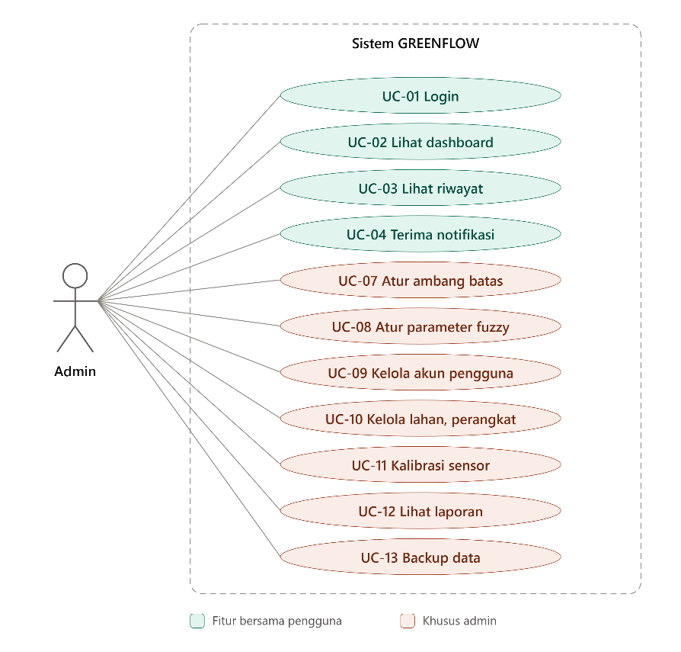
Gambar 1 Usecase admin

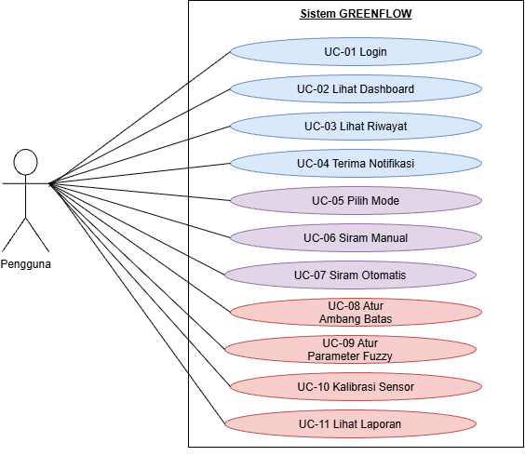
Gambar 2Usecase Pengguna (petani)

Kebutuhan Antarmuka Eksternal

Bab ini menjelaskan bagaimana GREENFLOW berhubungan dengan pihak dan perangkat di luar sistem. Ada tiga jenis antarmuka yang dibahas, yaitu antarmuka pengguna (admin dan pengguna yang membuka aplikasi web), antarmuka perangkat keras (sensor, ESP32, relay, dan pompa air di lahan sawi), serta antarmuka sistem (hubungan antarkomponen perangkat lunak dan server). Pembahasan mengikuti gambaran produk, aktor, lingkungan operasi, dan batasan yang sudah dijelaskan pada Bab 2.

Antarmuka Pengguna
Antarmuka pengguna GREENFLOW berupa aplikasi web yang dibuka admin dan pengguna melalui peramban di komputer atau ponsel. Sesuai Bab 2.3, pengguna di lapangan (petani atau pengelola lahan sawi) bisa saja belum terbiasa dengan teknologi, jadi tampilan dibuat sederhana dan langsung ke inti. Menu yang muncul juga dibedakan menurut hak akses: admin memegang kendali penuh, sedangkan pengguna hanya bisa memantau.
- Karakteristik umum antarmuka
- Aplikasi dapat dibuka melalui peramban modern seperti Google Chrome,Mozilla Firefox, ataau Microsoft Edge, sesuai lingkungan operasi padaa Bab 2.4
- Tampilan bersifat responsif, yaitu menyesuaikan layar komputer atau laptop dan layar ponsel. Lebar layar minimum yang didukung adalah 360 piksel, dengan resolusi acuan desktop 1366 × 768 piksel.
- Seluruh teks, label, dan pesan memakai Bahasa Indonesia yang sederhana. Istilah teknis seperti Fuzzy Sugeno tidak ditampilkan di halaman pengguna; yang ditampilkan cukup hasilnya, misalnya status pompa dan durasi penyiraman.
- Setiap peran punya satu halaman utama (dashboard). Menu admin tidak ditampilkan untuk pengguna, dan akses langsung ke halaman admin melalui alamat (URL) tetap ditolak oleh server.
- Data kelembapan tanah dan status pompa di dashboard diperbarui otomatis mengikuti interval pengiriman data dari ESP32, tanpa pengguna perlu memuat ulang halaman.
- Pengguna tidak memiliki tombol untuk mengubah akun, perangkat, ataupun parameter, karena kewenangan tersebut hanya milik admin (Bab 2.2 dan 2.5).

- Standar tampilan (style guide)
Agar tampilan konsisten di semua halaman, ketentuan berikut dipakai sebagai acuan perancangan antarmuka.
Tabel 3.1 Standar Tampilan Antarmuka
Elemen | Ketentuan
Warna utama | Hijau (#2E7D32) sebagai warna utama sesuai tema pertanian, latar putih atau abu-abu muda, dan teks gelap dengan kontras minimal 4,5 : 1 agar mudah dibaca di luar ruangan.
Warna status kelembapan | Hijau untuk kelembapan cukup, kuning untuk mulai kering, dan merah untuk kering. Setiap warna selalu disertai label teks sehingga informasi tidak bergantung pada warna saja.
Huruf | Jenis huruf sans-serif yang jelas (misalnya Roboto atau Arial). Teks isi minimal 14 piksel (16 piksel di ponsel), dan judul halaman 20–24 piksel.
Tata letak | Header berisi nama GREENFLOW, nama akun yang sedang masuk, dan tombol Keluar. Menu berada di sisi kiri pada layar komputer dan berubah menjadi menu tombol (hamburger) pada ponsel.
Data utama | Kelembapan tanah ditampilkan dalam persen berukuran besar, status pompa dalam teks “Menyala” atau “Mati”, dan tren kelembapan dalam grafik garis lengkap dengan garis ambang batas.
Tabel data | Riwayat penyiraman diurutkan dari yang terbaru, ditampilkan 10 baris per halaman, dan dapat disaring berdasarkan tanggal.
Bahasa dan penulisan | Bahasa Indonesia baku, singkat, dan tanpa singkatan yang tidak umum.

- Daftar halaman antarmuka
Halaman yang dibutuhkan GREENFLOW dirangkum pada Tabel 3.2. Pembagian halaman ini sejalan dengan fungsi untuk admin dan pengguna pada Bab 2.2 dan akan dirinci lagi pada bab kebutuhan fungsional.
Tabel 3.2 Daftar Halaman Antarmuka Pengguna
Kode | Halaman | Aktor | Isi dan elemen utama
UI-01 | Login | Admin, pengguna | Kolom username atau email, kolom kata sandi, tombol Masuk, dan tombol Bantuan. Setelah berhasil, pengguna diarahkan ke dashboard sesuai perannya.
UI-02 | Dashboard pengguna | Pengguna | Kartu kelembapan tanah (persen dan labelnya), kartu status pompa, kartu penyiraman terakhir, serta grafik kelembapan tanah hari ini.
UI-03 | Riwayat penyiraman | Admin, pengguna | Tabel waktu mulai, durasi, status pompa, dan kelembapan sebelum serta sesudah penyiraman, dengan penyaring tanggal.
UI-04 | Dashboard admin | Admin | Ringkasan seluruh perangkat, kelembapan tanah, status pompa, dan aktivitas penyiraman terbaru.
UI-05 | Kelola akun | Admin | Tabel akun pengguna dengan tombol Tambah, Ubah, dan Hapus.
UI-06 | Kelola perangkat | Admin | Daftar sensor, ESP32, dan pompa (nama, kode perangkat, lokasi lahan, status) dengan tombol Tambah, Ubah, dan Hapus.
UI-07 | Pengaturan parameter | Admin | Formulir ambang batas kelembapan, durasi siram maksimum, dan interval pengiriman data, dengan tombol Simpan dan Batal.

- Sampel tampilan

Gambar 3.1 sampai 3.3 adalah sketsa rancangan tampilan (wireframe) untuk halaman login, dashboard pengguna, dan pengaturan parameter oleh admin. Sketsa ini hanya menggambarkan susunan dan isi halaman; warna, ukuran, dan tampilan akhir dapat disesuaikan saat implementasi.

- Desain bagian Admin
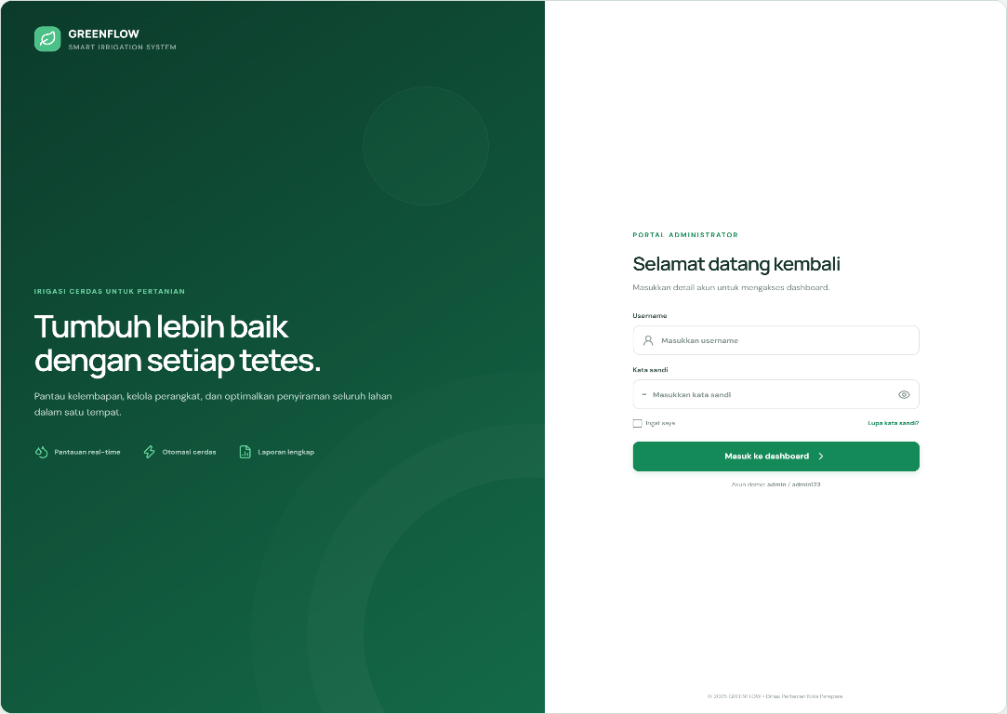
Gambar 3.1 Sketsa Halaman Login (UI-01)

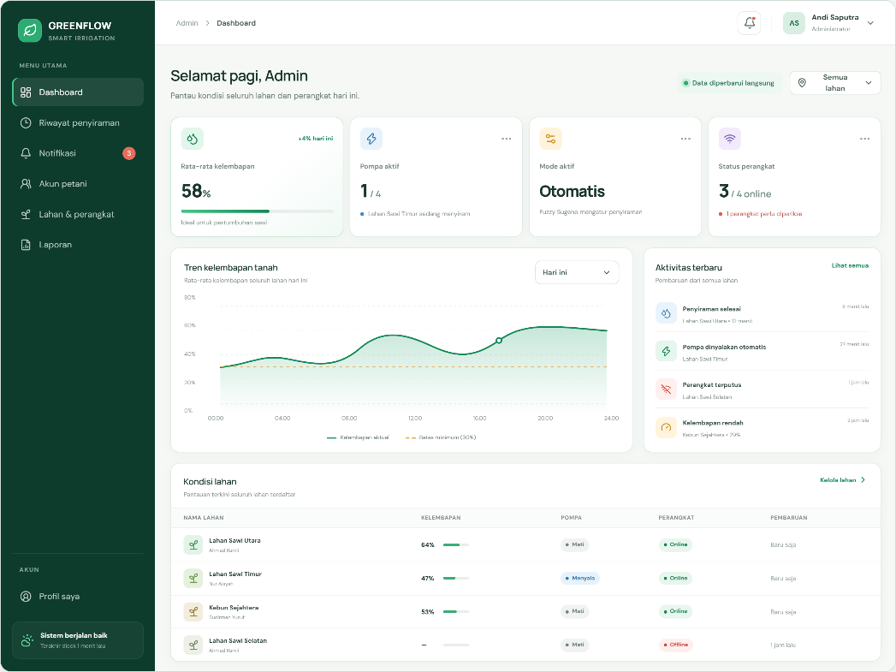
Gambar 3.2 Sketsa Dashboard Pengguna (UI-02)

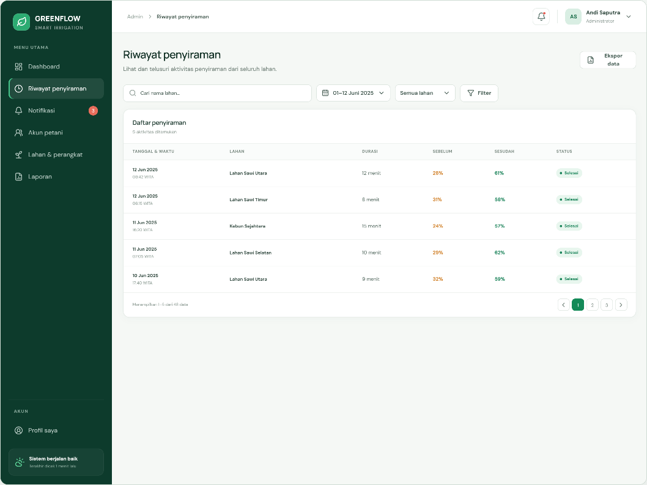
Gambar 3.3 Riwayat penyimpanan (UI-03)

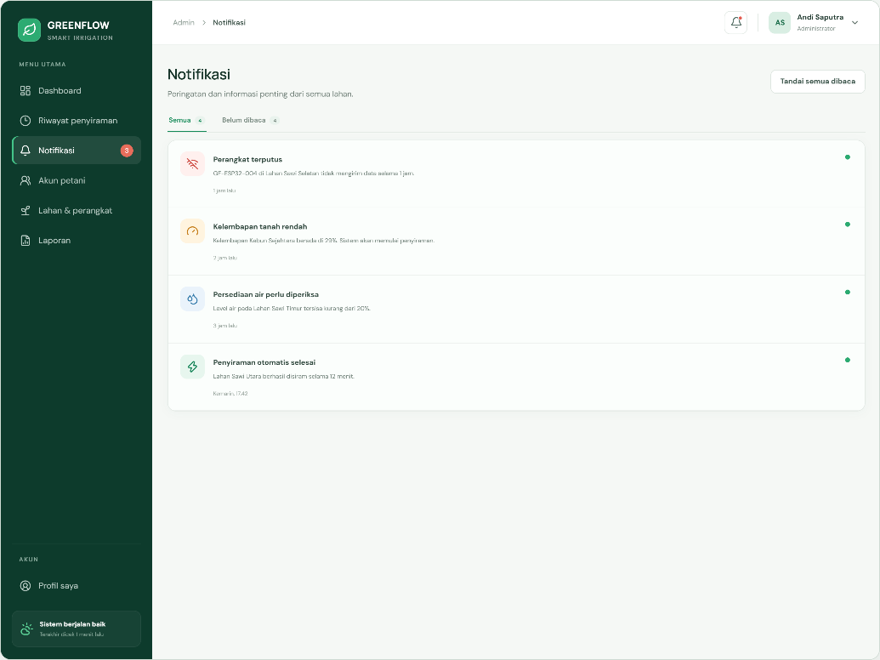
Gambar 3.4 Dashboard Admin (UI-04)

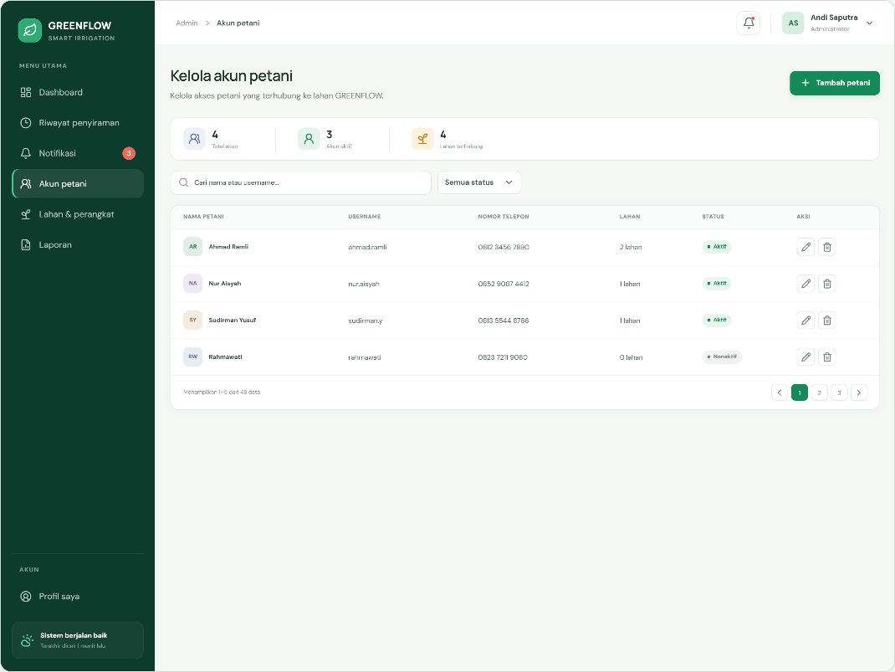
Gambar 3.5 Kelola Akun (UI-05)

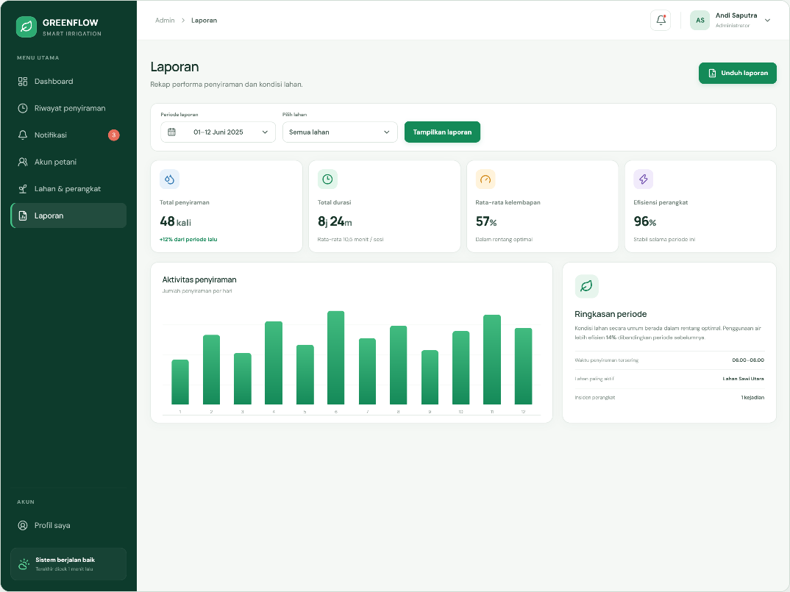
Gambar 3.6 Laporan (UI-06)

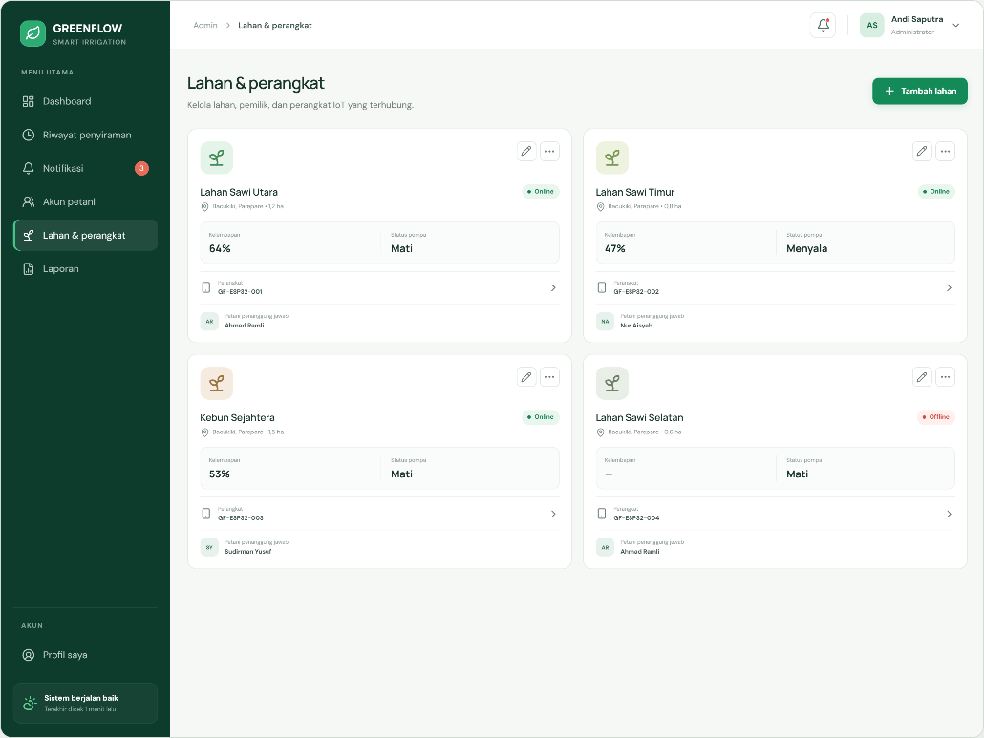
Gambar 3.7 Lahan dan Perangkat (UI-07)

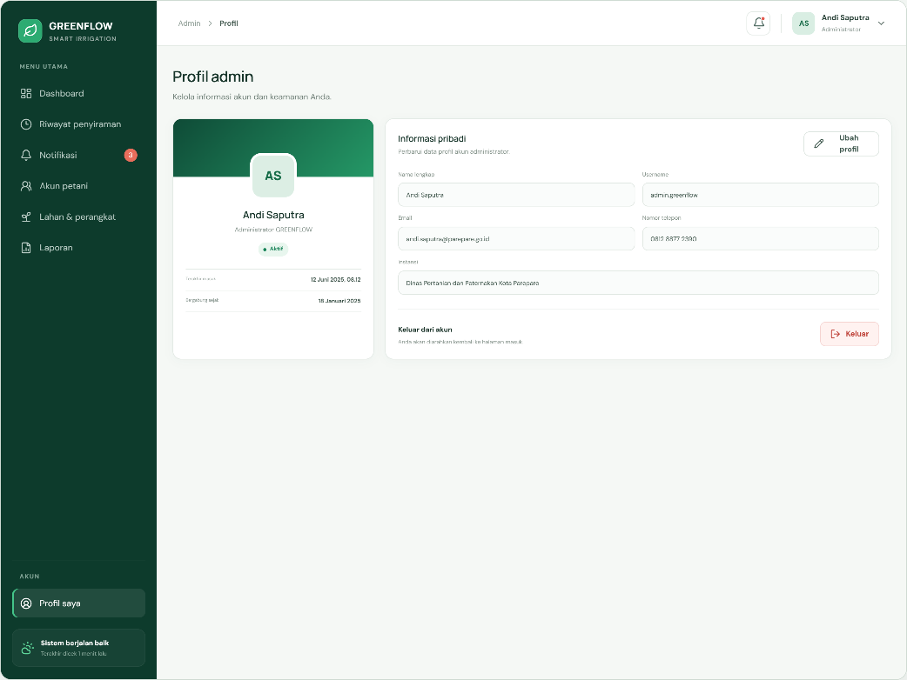
Gambar 3.8 Propil Admin (UI-08)

- Desain figma bagian pengguna
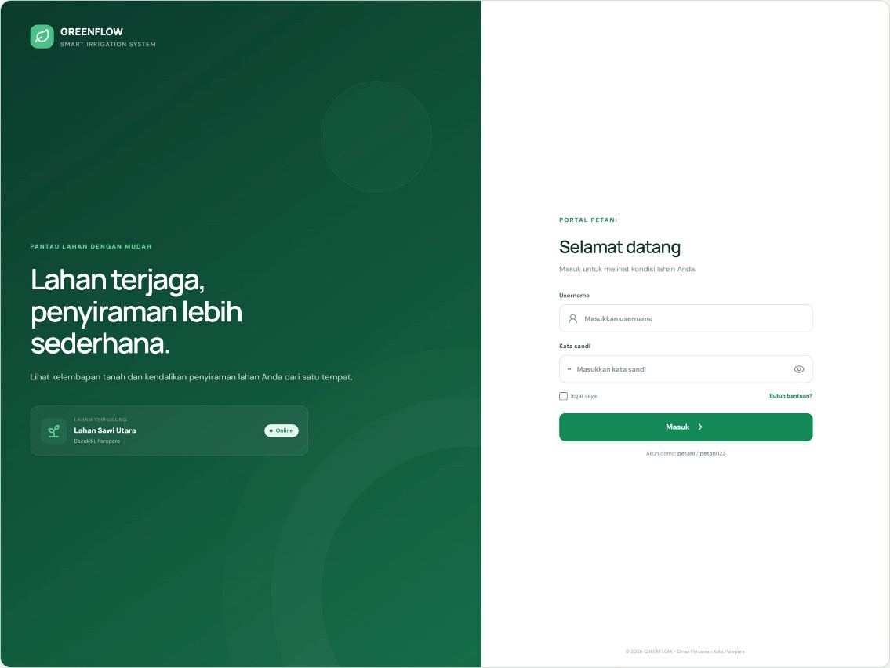
Gambar 3.1 Login Pengguna (UI-01)

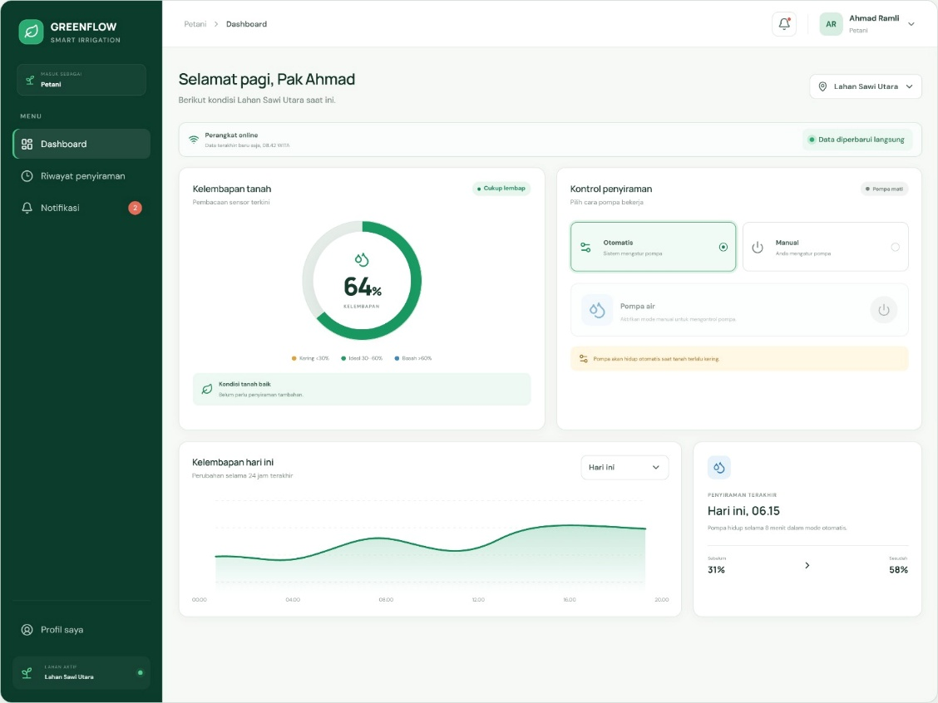
Gambar 3.2 Sketsa Dashboard Pengguna (UI-02)

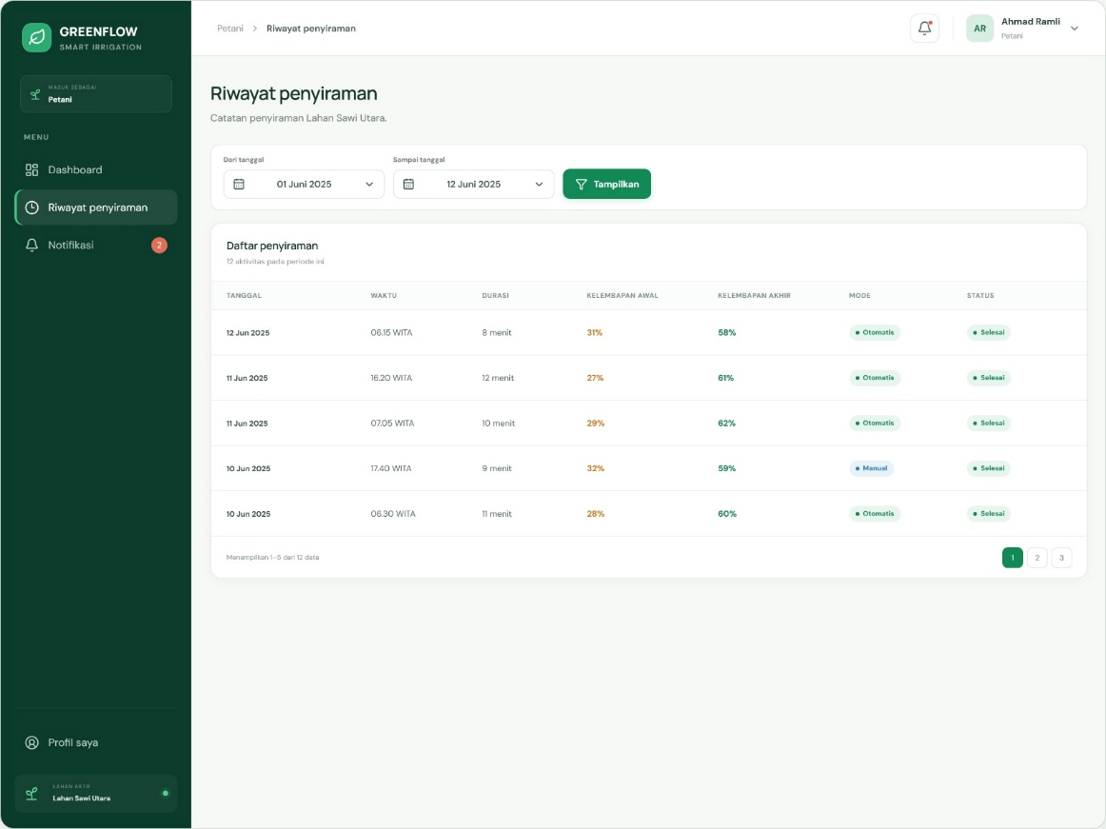
Gambar 3.3 Riwayat Penyimpanan (UI-03)
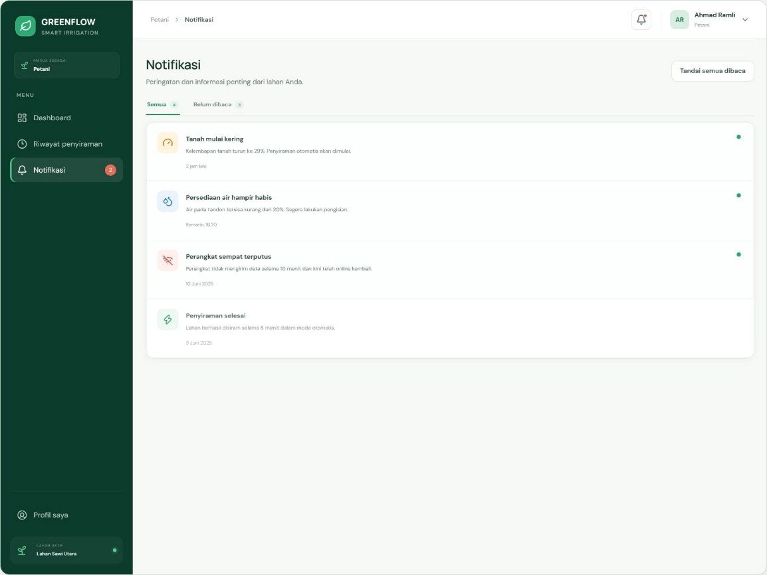
Gambar 3.4 Notifikasi Pengguna(UI-04)
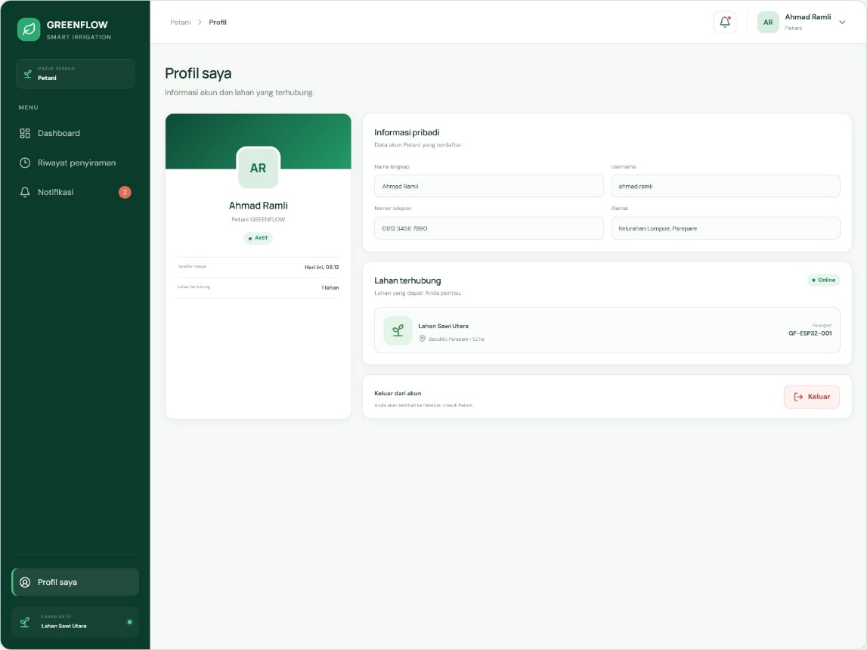
Gambar 3.5 Propil Pengguna (UI-05)

- Standar tombol dan fungsi
Tabel 3.3 Standar Tombol dan Fungsi
Tombol | Fungsi | Tampilan
Masuk | Memeriksa username dan kata sandi, lalu membuka dashboard sesuai peran. | Tombol hijau lebar penuh
Keluar | Mengakhiri sesi dan kembali ke halaman login. Tersedia di header setiap halaman. | Tombol putih di header
Tambah | Membuka formulir untuk menambah akun atau perangkat baru (khusus admin). | Tombol hijau
Ubah | Membuka formulir berisi data yang sudah ada untuk diperbarui (khusus admin). | Tombol biru atau ikon pensil
Hapus | Menghapus data terpilih. Sistem selalu menampilkan kotak konfirmasi sebelum data benar-benar dihapus (khusus admin). | Tombol merah
Simpan | Menyimpan isian formulir atau parameter, lalu menampilkan pesan “Data berhasil disimpan.” | Tombol hijau
Batal | Menutup formulir tanpa menyimpan perubahan. | Tombol abu-abu
Cari / Saring tanggal | Menampilkan riwayat penyiraman pada rentang tanggal yang dipilih. | Kolom isian dan tombol hijau
Bantuan ( ? ) | Menampilkan panduan singkat penggunaan dashboard, sesuai kebutuhan pelatihan pada Bab 2.3. | Ikon tanda tanya di menu

- Pintasan keyboard

Pintasan keyboard dibuat sederhana dan mengikuti kebiasaan umum di peramban. Tidak ada pintasan khusus lain yang harus dihafal pengguna.
Tabel 3.4 Pintasan Keyboard
Tombol | Fungsi
Tab / Shift + Tab | Berpindah ke kolom atau tombol berikutnya / sebelumnya
Enter | Mengirim formulir yang sedang aktif (Masuk atau Simpan).
Esc | Menutup kotak dialog atau formulir tanpa menyimpan.

- Pesan error dan pesan sistem

Pesan ditulis dengan bahasa yang mudah dipahami dan memberi tahu langkah yang bisa dilakukan. Pesan kesalahan tampil berwarna merah di dekat kolom atau di bagian atas halaman, sedangkan pesan berhasil tampil berwarna hijau.
Tabel 3.5 Daftar Pesan Error
Kode | Kondisi | Pesan yang dutampilkan
E-01 | Kolom wajib diisi masih kosong. | “Kolom ini wajib diisi.”
E-02 | Username atau kata sandi salah. | “Username atau kata sandi salah. Silakan coba lagi.”
E-03 | Pengguna membuka halaman di luar hak aksesnya. | “Anda tidak memiliki izin untuk membuka halaman ini.”
E-04 | Sesi login sudah habis. | “Sesi Anda telah berakhir. Silakan masuk kembali.”
E-05 | Data terbaru dari lahan belum diterima server (misalnya Wi-Fi di lahan terputus). | “Data terbaru dari lahan belum diterima. Periksa sambungan internet atau Wi-Fi perangkat.”
E-06 | Aplikasi tidak dapat terhubung ke server. | “Sistem sedang tidak dapat dihubungi. Silakan coba beberapa saat lagi.”
E-07 | Nilai parameter tidak valid, misalnya di luar rentang 0–100 persen atau ambang kering lebih besar dari ambang cukup. | “Nilai tidak valid. Pastikan ambang kering lebih kecil dari ambang cukup dan keduanya berada di antara 0 dan 100.”
E-08 | Data yang akan dihapus masih terhubung dengan data lain (misalnya perangkat yang sudah punya riwayat). | “Data tidak dapat dihapus karena masih digunakan oleh data lain.”

Antarmuka Perangkat Keras

Antarmuka perangkat keras menjelaskan perangkat fisik yang berhubungan langsung dengan GREENFLOW dan cara perangkat tersebut terhubung. Komponen di bawah ini mengacu pada lingkungan operasi pada Bab 2.4 dan batasan desain pada Bab 2.5, yaitu pengendali ESP32 dengan sensor kelembapan tanah, relay, dan pompa air sebagai komponen utama

Komponen perangkat keras utama

Tabel 3.6 Komponen Perangkat Keras Utama
No | Komponen | Jenis / Model | Fungsi utama
1 | Mikrokontroler | ESP32 DevKit v1 | Membaca sensor, mengirim data ke server lewat Wi-Fi, dan menggerakkan relay sesuai keputusan penyiraman dari server.
2 | Sensor kelembapan tanah | Kapasitif (v1.2 / v2.0) | Mengukur kadar air di media tanam sawi sebagai masukan utama perhitungan Fuzzy Mamdani.
3 | Modul relay | 1–2 channel, 5 V | Menyambung dan memutus daya pompa atas perintah ESP32.
4 | Pompa air | DC 12 V (water pump) | Mengalirkan air dari sumber air ke tanaman saat penyiraman.
5 | Selang dan nozzle | Selang PVC + sprinkler head | Menyalurkan dan menyemprotkan air ke tanaman sawi.
6 | Catu daya | Adaptor 12 V + step-down 5 V | Memberi daya ke ESP32, relay, dan pompa.
7 | Kotak pelindung | Box IP65 waterproof | Melindungi ESP32, relay, dan sambungan kabel dari air, debu, dan panas karena perangkat dipasang di area terbuka.
8 | Server | CPU 4 core, RAM 8 GB, SSD 100 GB | Menjalankan aplikasi web, REST API, modul Fuzzy Mamdani, dan basis data terpusat.
9 | Perangkat klien | Komputer, laptop, atau ponsel pintar | Mengakses aplikasi web melalui peramban.
10 | Jaringan | Wi-Fi 2,4 GHz dan koneksi internet | Jalur komunikasi data antara ESP32 dan server, serta antara peramban dan server.

- Komponen pendukung (opsional)
Selain komponen utama, sistem dapat dilengkapi sensor dan perangkat tambahan seperti pada Tabel 3.7. Komponen ini tidak menjadi syarat agar GREENFLOW berjalan, karena keputusan penyiraman tetap berdasarkan kelembapan tanah. Sensor hujan di sini hanya mendeteksi hujan yang sedang turun di lahan, bukan membuat prakiraan cuaca, sehingga tetap sesuai dengan cakupan fungsi pada Bab 2.5.
Tabel 3.7 Komponen Pendukung Opsional
No | Komponen | Jenis / Model | Pin ESP32 (usulan) | Fungsi utama
1 | Sensor suhu dan kelembapan udara | DHT22 (AM2302) | GPIO4 | Mengukur suhu dan kelembapan udara di sekitar tanaman.
2 | Sensor hujan | YL-83 / FC-37 | GPIO35 (DO) | Mendeteksi hujan agar sistem menunda penyiraman.
3 | Sensor level air | YL-83 / FC-37  Float switch / water level module | GPIO25 | Mendeteksi level air di tandon agar pompa tidak menyala saat air habis.
4 | Sensor aliran air | YF-S201 | GPIO14 | Mengukur volume air yang keluar untuk memantau pemakaian air.
5 | Katup solenoid | DC 12 V solenoid valve | GPIO27 (relay IN2) | Mengatur aliran air dari tandon ke jalur penyiraman.
6 | Buzzer | Active buzzer 5 V | GPIO13 (lewat transistor) | Memberi peringatan saat air habis atau sensor bermasalah.
7 | Panel surya | Panel surya 12 V + regulator | - | Sumber daya alternatif untuk perangkat di lahan.

Penempatan pin dan sambungan antarperangkat

Sambungan antara ESP32 dan perangkat utama dirangkum pada Tabel 3.8. Penempatan pin ini bersifat usulan dan dapat disesuaikan saat implementasi, selama fungsinya tidak berubah. Sensor kelembapan tanah disambungkan ke pin ADC1 karena pin ADC2 pada ESP32 tidak dapat dipakai saat Wi-Fi aktif.

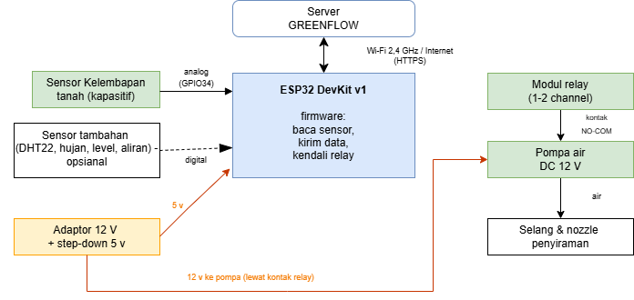
Tabel 3.8 Penempatan Pin dan Sambungan Perangkat Utama
Perangkat | Pin perangkat | Pin ESP32 | Jenis sinyal | Keterangan
Sensor kelembapan tanah | VCC, GND, AOUT | 3V3, GND, GPIO34 (ADC1) | Analog 0–3,3 V | Nilai ADC diubah menjadi persen memakai nilai kalibrasi tanah kering dan tanah basah.
Modul relay | VCC, GND, IN1 | VIN (5 V), GND, GPIO26 | Digital keluaran | Kondisi awal relay mati. Kontak NO–COM disambung ke jalur 12 V pompa. Logika aktif (HIGH atau LOW) mengikuti modul yang dipakai.
Pompa air | + dan – | Tidak langsung ke ESP32 | Daya DC 12 V | Disuplai adaptor melalui kontak relay. Dioda dipasang paralel pada pompa untuk meredam lonjakan tegangan.
Catu daya | Keluaran 12 V dan 5 V | VIN dan GND | Daya | Step-down 5 V untuk ESP32 dan relay. Seluruh GND disatukan agar sinyal stabil.

Antarmuka komunikasi dan ketentuan pemasangan

ESP32 terhubung ke server melalui jaringan Wi-Fi 2,4 GHz dan internet, sesuai alur kerja pada Bab 2.1. ESP32 tidak mendukung Wi-Fi 5 GHz, jadi jaringan di sekitar lahan harus menyediakan pita 2,4 GHz.

- Bila koneksi terputus, ESP32 mencoba menyambung ulang secara berkala. Selama belum ada keputusan dari server, relay tetap mati sehingga pompa tidak menyala sendiri. Data yang tidak terkirim tidak dapat ditampilkan di aplikasi, sesuai batasan ketergantungan sumber daya pada Bab 2.5.

ESP32, relay, dan sambungan kabel diletakkan di dalam kotak pelindung IP65. Hanya bagian ujung sensor kelembapan tanah yang ditanam di media tanam, dan bagian elektroniknya tidak boleh ikut terbenam atau terkena air.

- Lahan harus punya akses ke sumber air dan listrik. Bila listrik sulit dijangkau, panel surya dapat dipakai sebagai alternatif.
- Perangkat klien (komputer atau ponsel) hanya membutuhkan peramban modern dan koneksi internet, tanpa perangkat keras tambahan.
Gambaran sambungan perangkat keras secara keseluruhan ditunjukkan pada Gambar 3.4.

Gambar 3.4 Diagram Blok Antarmuka Perangkat Keras GREENFLOW

  - Antarmuka Sistem

Antarmuka sistem menjelaskan hubungan antarkomponen perangkat lunak GREENFLOW, yaitu aplikasi web, server beserta logika keputusan, basis data terpusat, dan program (firmware) di ESP32. Keempatnya adalah bagian utama yang sudah disebutkan pada Bab 2.1.-3
- Komponen perangkat lunak dan teknologi

Tabel 3.9 Komponen Perangkat Lunak dan Teknologi

Komponen | Teknologi | Fungsi utama
Aplikasi web (frontend) | HTML5, CSS, JavaScript (React.js / Next.js) | Antarmuka bagi admin dan pengguna untuk mengelola sistem dan memantau kondisi lahan.
Server (backend API) | Node.js atau Laravel, REST API | Autentikasi, pembagian hak akses admin dan pengguna, menerima data dari ESP32, serta melayani data untuk aplikasi web.
Modul Fuzzy Mamdani | Bagian dari backend | Menentukan perlu atau tidaknya penyiraman beserta durasinya berdasarkan kelembapan tanah.
Basis data terpusat | PostgreSQL (versi 13 atau lebih baru) | Menyimpan data akun, perangkat, pembacaan sensor, parameter, dan riwayat penyiraman yang dipakai bersama oleh admin dan pengguna.
Firmware ESP32 | C/C++ (Arduino framework) | Membaca sensor, mengirim data ke server, menerima keputusan penyiraman, dan mengendalikan relay.
Komunikasi data | HTTPS, REST API, format JSON | Pertukaran data antara aplikasi web dan server, serta antara ESP32 dan server.
Sistem operasi server | Ubuntu Server (Linux x86_64) | Menjalankan layanan aplikasi, modul keputusan, dan basis data.
Peramban klien | Google Chrome, Mozilla Firefox, Microsoft Edge | Menjalankan aplikasi web di sisi admin dan pengguna.

- Daftar antarmuka sistem

Alur data pada GREENFLOW dibagi menjadi tiga jalur: dari ESP32 ke server (data sensor dan keputusan penyiraman), dari aplikasi web ke server (login, tampilan data, dan pengelolaan), serta dari server ke basis data. Rinciannya ada pada Tabel 3.10 dan Gambar
Tabel 3.10 Daftar Antarmuka Sistem
ID | Antarmuka | Arah | Protokol dan format | Data yang dipertukarkan
SI-01 | Pengiriman data sensor | ESP32 → Server | HTTPS POST, JSON | ID perangkat, token perangkat, nilai kelembapan tanah (persen), status pompa, dan waktu pembacaan.
SI-02 | Keputusan penyiraman | Server → ESP32 | Respons HTTPS, JSON | Perintah pompa (ON atau OFF) dan durasi siram (detik) hasil perhitungan Fuzzy Mamdani.
SI-03 | Laporan hasil penyiraman | ESP32 → Server | HTTPS POST, JSON | Waktu mulai dan selesai pompa menyala, serta status pompa, untuk disimpan sebagai riwayat.
SI-04 | Autentikasi pengguna | Aplikasi web → Server | HTTPS POST, JSON | Username atau email dan kata sandi; server membalas dengan token sesi dan peran akun.
SI-05 | Data dashboard | Server → Aplikasi web | HTTPS GET, JSON | Kelembapan tanah terbaru, status pompa, dan data grafik.
SI-06 | Riwayat penyiraman | Aplikasi web ↔ Server | HTTPS GET, JSON | Daftar penyiraman berdasarkan rentang tanggal yang dipilih.
SI-07 | Pengelolaan akun | Aplikasi web ↔ Server | HTTPS POST/PUT/DELETE, JSON | Data akun pengguna: tambah, ubah, dan hapus (khusus admin).
SI-08 | Pengelolaan perangkat | Aplikasi web ↔ Server | HTTPS POST/PUT/DELETE, JSON | Data sensor, ESP32, dan pompa: tambah, ubah, dan hapus (khusus admin).
SI-09 | Pengaturan parameter | Aplikasi web ↔ Server | HTTPS GET/PUT, JSON | Ambang batas kelembapan, durasi siram maksimum, dan interval pengiriman data (khusus admin).
SI-10 | Akses basis data | Server ↔ Basis data | SQL melalui ORM | Data akun, perangkat, pembacaan sensor, parameter, dan riwayat penyiraman.

Gambar 3.5 Diagram Antarmuka Sistem GREENFLOW

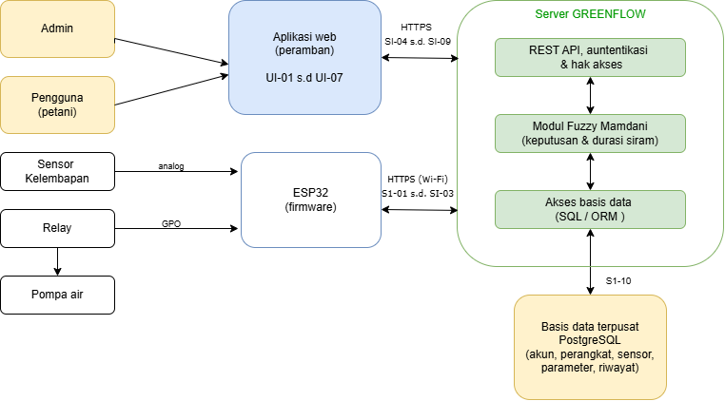

- Contoh format data
Berikut contoh data yang dikirim ESP32 ke server (SI-01) dan balasan keputusan penyiraman dari server (SI-02). Nama bidang dan nilainya masih contoh dan dapat disesuaikan saat implementasi.

Functional Requirement
<Area ini menggambarkan pengorganisasian persyaratan fungsional untuk produk dengan fitur sistem, layanan utama yang disediakan oleh produk>
<Tulis Kebutuhan Fungsional / Functional Requirement disini>
Diawali dengan membuat daftar kebutuhan fungsional perangkat lunak, lengkap dengan ID dan penjelasan jika perlu. Bisa dibuat dalam bentuk tabel.

ID | Kebutuhan Fungsional | Penjelasan
FR- 01 | Registrasi Akun Developer | Sistem menyediakan formulir registrasi  developer dan menyimpan data awal (profil, legalitas dasar).
FR- 02 | Login & Autentikasi | Pengguna (Operator, Developer, Petugas IoT)  dapat login menggunakan kredensial; sistem mengeluarkan token sesi.
FR- 03 | Manajemen Peran & RBAC | Sistem menerapkan hak akses berbasis peran:  Operator, Developer, Masyarakat (read-only), Petugas IoT.
FR- 04 | Verifikasi Akun Developer | Operator memverifikasi/menolak akun  developer dengan catatan alasan. Status tersimpan dalam histori.
FR- 05 | CRUD Data Perumahan | Developer membuat, mengubah, menghapus  data proyek perumahan (nama, lokasi, tipe, jumlah unit).
FR-  06 | CRUD Data Unit Rumah | Developer mengelola data unit (tipe, luas,  status ketersediaan, harga indikatif jika ada).
FR- 07 | Unggah Dokumen Legal | Developer mengunggah dokumen (PDF/JPG/PNG) dengan validasi format &  ukuran; sistem menyimpan metadata.
FR- 08 | Verifikasi Data & Dokumen | Operator meninjau, memverifikasi, atau mengembalikan perbaikan; sistem merekam  jejak verifikasi.

FR-  09 | Publikasi Data ke Portal  Publik | Data yang sudah valid dipublikasikan sehingga  dapat dilihat masyarakat.
FR-  10 | Pencarian & Filter  Perumahan | Masyarakat mencari berdasarkan lokasi, tipe,  status unit; hasil dapat diurutkan dan difilter.
FR-  11 | Peta Interaktif | Sistem menampilkan peta lokasi proyek/unit  menggunakan data spasial (PostGIS).
FR- 12 | Surat Menyurat Digital | Developer mengirim permohonan/nota dinas; Operator memberi disposisi/balasan; semua  tercatat.
FR- 13 | Dashboard & Laporan | Operator melihat statistik (jumlah proyek, status verifikasi, aktivitas) dan mengunduh  laporan (PDF/CSV).
FR- 14 | Registrasi Perangkat IoT | Petugas IoT/Operator mendaftarkan perangkat (ESP32) dan menghasilkan token perangkat  unik.
FR- 15 | Penerimaan Data Sensor IoT | Backend menerima data sensor (kelembaban, suhu) via HTTPS/MQTT, memvalidasi token,  lalu menyimpan ke DB.
FR- 16 | Monitoring IoT Real-time | Dashboard menampilkan grafik waktu- nyata/periodik nilai sensor, status perangkat,  dan status pompa.
FR- 17 | Penetapan Ambang Batas | Operator menetapkan/ubah threshold kelembaban tanah per-lokasi RTH, termasuk  hysteresis & durasi siram.
FR- 18 | Otomatisasi Penyiraman | Sistem mengevaluasi data sensor vs ambang dan mengirim perintah ON/OFF ke pompa  sesuai logika otomatis.
FR- 19 | Override Manual Terbatas | Operator dapat menjalankan/menonaktifkan pompa secara manual (dengan batasan waktu &  pencatatan audit).

FR- 20 | Notifikasi Kondisi Kritis | Sistem mengirim notifikasi (di dashboard/email opsional) saat kelembaban di bawah ambang  kritis atau perangkat offline.
FR- 21 | Log Kesehatan Perangkat | Sistem mencatat heartbeat/konektivitas  perangkat, versi firmware, dan error sensor untuk diagnosa.
FR- 22 | Catatan Kalibrasi & Maintenance | Petugas IoT mengisi form kalibrasi/perawatan;  bukti foto opsional; tersimpan sebagai histori perangkat.
FR-  23 | Riwayat Penyiraman | Sistem menyimpan dan menampilkan histori  siklus penyiraman (otomatis/manual) per RTH.
FR-  24 | Ekspor Data | Operator mengekspor data perumahan, sensor,  dan laporan penyiraman ke CSV/XLSX/PDF.
FR- 25 | Audit Trail Aktivitas | Setiap aksi penting (verifikasi, publikasi,  override pompa) terekam dengan user, waktu, dan detail aksi.
FR-  26 | Manajemen Profil &  Password | Pengguna mengelola profil dan mengganti  password (dengan verifikasi).
FR- 27 | Manajemen Konten Help/FAQ | Admin mengelola halaman bantuan/FAQ agar masyarakat memahami fitur pencarian dan  informasi RTH.
FR- 28 | Pengaturan Lokasi RTH per Proyek | Developer/Operator mendaftarkan titik/area RTH terkait proyek untuk dikaitkan dengan  perangkat IoT.
FR- 29 | Validasi Integritas Dokumen | Sistem menghitung checksum/metadata dokumen untuk mencegah penggantian tanpa  verifikasi ulang.
FR- 30 | Jadwal Kirim Sensor | Backend menerima interval kirim (default 5–10 menit) dan memberi rekomendasi bila anomali  interval terdeteksi.

Use Case Diagram

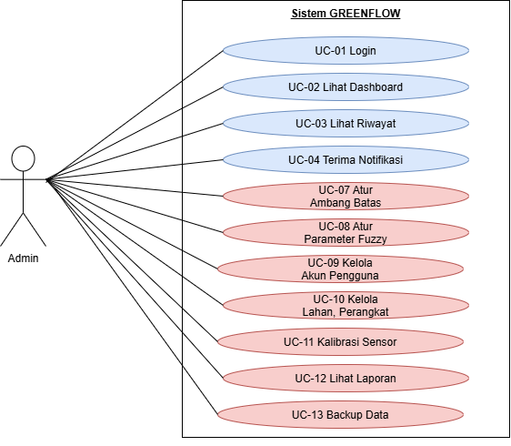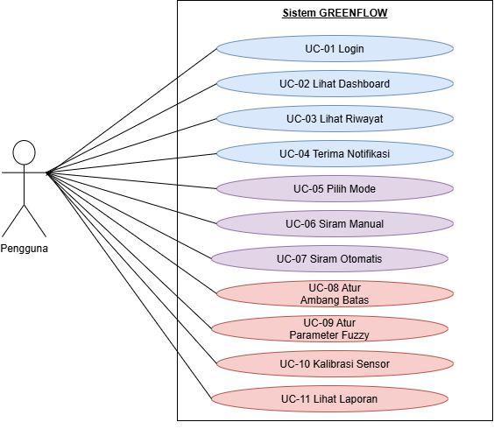

    - UC-01 Login

      - Deskripsi Use Case
Use case login menjelaskan proses admin atau pengguna masuk ke aplikasi web GREENFLOW. Proses ini diperlukan agar setiap aktor dapat mengakses fitur sesuai hak aksesnya. Admin diarahkan ke dashboard admin, sedangkan pengguna diarahkan ke dashboard pengguna.

Aktor: Admin dan Pengguna

Kondisi awal: Aktor telah memiliki akun yang terdaftar dan aplikasi dapat terhubung ke server.

Kondisi akhir: Aktor berhasil masuk dan memperoleh akses sesuai perannya, atau tetap berada di halaman login jika autentikasi gagal.
      - Stimulus and Respon
Stimulus / Aksi Aktor atau Sistem | Respons Sistem
Aktor membuka halaman login GREENFLOW. | Sistem menampilkan kolom username atau email, kata sandi, tombol Masuk, dan Bantuan.
Aktor mengisi username atau email dan kata sandi. | Sistem memeriksa kelengkapan isian.
Aktor menekan tombol Masuk. | Sistem mengirim kredensial ke server untuk diperiksa.
Kredensial dinyatakan benar. | Sistem membuat sesi login dan mengarahkan aktor ke dashboard sesuai perannya.
Aktor menekan tombol Keluar. | Sistem mengakhiri sesi dan mengembalikan aktor ke halaman login.

Kondisi alternatif:

- Jika kolom wajib belum diisi, sistem menampilkan pesan “Kolom ini wajib diisi.”
- Jika username atau kata sandi salah, sistem menampilkan pesan kesalahan sesuai Tabel 3.5.
- Jika server tidak dapat dihubungi, sistem menampilkan pesan bahwa sistem sedang tidak dapat dihubungi.

      - Activity Diagram
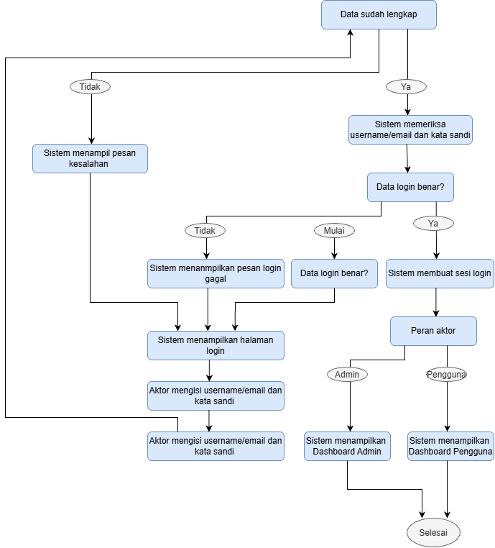

    - Nama Use Case 2

      - Deskripsi Use Case

Use case ini menjelaskan proses aktor melihat informasi kondisi lahan melalui dashboard. Dashboard menampilkan informasi sesuai hak akses masing-masing. Dashboard pengguna berfokus pada lahan yang dipantau, sedangkan dashboard admin menampilkan ringkasan seluruh perangkat dan aktivitas sistem.

Aktor: Admin dan Pengguna

Kondisi awal: Aktor telah memiliki akun yang terdaftar dan aplikasi dapat terhubung ke server.

Kondisi akhir: Aktor berhasil masuk dan memperoleh akses sesuai perannya, atau tetap berada di halaman login jika autentikasi gagal.

      - Stimulus dan Respons

Stimulus / Aksi Aktor atau Sistem | Respons Sistem
Aktor membuka menu Dashboard. | Sistem meminta data dashboard kepada server.
Server mengambil data terbaru dari basis data. | Sistem mengirimkan data kelembapan tanah, status pompa, dan data grafik kepada aplikasi web.
Aktor melihat dashboard. | Sistem menampilkan kelembapan dalam persen beserta label kondisi, status pompa Menyala atau Mati, dan informasi penyiraman terakhir.
Admin membuka dashboard admin. | Sistem menampilkan ringkasan seluruh perangkat, kelembapan tanah, status pompa, dan aktivitas penyiraman terbaru.
Data sensor baru diterima dari ESP32. | Sistem memperbarui informasi dashboard secara otomatis mengikuti interval pengiriman data.

Kondisi alternatif:

- Jika data terbaru belum diterima server, sistem menampilkan informasi bahwa data belum diterima dan menyarankan pemeriksaan koneksi Wi-Fi atau internet.

    - UC-03 Melihat Riwayat Penyiraman

      - Deskripsi Use Case

Use case ini menjelaskan proses aktor melihat catatan penyiraman yang tersimpan pada basis data. Riwayat digunakan untuk mengetahui waktu mulai penyiraman, durasi, status pompa, serta kondisi kelembapan sebelum dan sesudah penyiraman.

Aktor: Admin dan Pengguna

Kondisi awal: Aktor telah login dan data riwayat penyiraman tersedia.

Kondisi akhir: Daftar riwayat penyiraman sesuai rentang tanggal yang dipilih ditampilkan.

      - Stimulus dan Respons

Stimulus / Aksi Aktor atau Sistem | Respons Sistem
Aktor membuka menu Riwayat Penyiraman. | Sistem menampilkan tabel riwayat penyiraman.
Aktor memilih rentang tanggal yang ingin dilihat. | Sistem menerima kriteria penyaringan tanggal.
Aktor menekan tombol Cari atau Saring. | Sistem meminta data riwayat kepada server berdasarkan rentang tanggal.
Server menemukan data yang sesuai. | Sistem menampilkan waktu mulai, durasi, status pompa, serta kelembapan sebelum dan sesudah penyiraman.
Aktor membuka halaman berikutnya jika data lebih dari satu halaman. | Sistem menampilkan data lanjutan dengan urutan dari data terbaru.

Kondisi alternatif:
- Jika tidak terdapat data pada rentang tanggal yang dipilih, sistem menampilkan informasi bahwa riwayat tidak ditemukan.

    - UC-04 Menerima Notifikasi

      - Deskripsi Use Case

Use case ini menjelaskan penerimaan pemberitahuan dari sistem ketika terjadi kondisi yang perlu diperhatikan, yaitu tanah dalam kondisi kering, air habis, atau perangkat mengalami masalah. Notifikasi membantu admin dan pengguna mengetahui kondisi lahan tanpa harus terus-menerus memeriksa perangkat secara langsung.

Aktor: Admin dan Pengguna

Kondisi awal: Aktor telah memiliki akun dan sistem mendeteksi salah satu kondisi yang memerlukan pemberitahuan.

Kondisi akhir: Notifikasi kondisi sistem ditampilkan kepada admin dan pengguna.

      - Stimulus dan Respons

Stimulus / Aksi Aktor atau Sistem | Respons Sistem
Sensor atau perangkat mengirimkan data kondisi lahan ke server. | Server memeriksa data yang diterima.
Sistem mendeteksi tanah kering, air habis, atau perangkat bermasalah. | Sistem membuat pemberitahuan berdasarkan kondisi yang terdeteksi.
Notifikasi dibuat. | Sistem mengirimkan atau menampilkan notifikasi kepada admin dan pengguna melalui aplikasi.
Aktor membuka notifikasi. | Sistem menampilkan informasi kondisi yang terjadi.

Kondisi alternatif:

- Jika koneksi internet terputus, pemberitahuan tidak dapat diterima melalui aplikasi sampai koneksi dan komunikasi dengan server kembali tersedia.

    - UC-07 Mengatur Ambang Batas Kelembapan

      - Deskripsi Use Case

Use case ini menjelaskan proses admin mengatur nilai ambang batas kelembapan tanah yang menjadi acuan sistem dalam menilai kondisi tanah. Pengaturan ini hanya dapat dilakukan oleh admin karena pengguna tidak memiliki hak untuk mengubah parameter sistem.
Aktor: Admin
Kondisi awal: Admin telah login dan membuka halaman Pengaturan Parameter.
Kondisi akhir: Nilai ambang batas yang valid tersimpan pada basis data dan digunakan sebagai acuan sistem.

      - Stimulus dan Respons

Stimulus / Aksi Aktor atau Sistem | Respons Sistem
Admin membuka menu Pengaturan Parameter. | Sistem menampilkan formulir ambang batas kelembapan.
Admin mengisi atau mengubah nilai ambang batas. | Sistem menerima nilai yang dimasukkan.
Admin menekan tombol Simpan. | Sistem memvalidasi nilai, termasuk memastikan nilai berada pada rentang 0–100 persen dan ambang kering lebih kecil daripada ambang cukup.
Nilai dinyatakan valid. | Sistem menyimpan perubahan ke basis data dan menampilkan pesan bahwa data berhasil disimpan.
Admin menekan tombol Batal. | Sistem menutup formulir tanpa menyimpan perubahan.

Kondisi alternatif:
- Jika nilai berada di luar rentang atau urutan ambang tidak sesuai, sistem menolak penyimpanan dan menampilkan pesan validasi E-07.

    - UC-08 Mengatur Parameter Fuzzy Sugeno

      - Deskripsi Use Case

Use case ini menjelaskan proses admin mengelola parameter perhitungan Fuzzy Sugeno yang digunakan untuk menentukan durasi penyiraman. Parameter yang dikelola meliputi fungsi keanggotaan kelembapan tanah dan nilai keluaran durasi untuk himpunan Kering, Lembap, dan Basah. Pengaturan ini menjadi bagian dari konfigurasi sistem dan tidak tersedia bagi pengguna.

Aktor: Admin

Kondisi awal: Admin telah login dan memiliki akses ke pengaturan parameter sistem.

Kondisi akhir: Parameter Fuzzy Sugeno yang valid tersimpan dan digunakan oleh sistem dalam perhitungan durasi penyiraman.

      - Stimulus dan Respons
Stimulus / Aksi Aktor atau Sistem | Respons Sistem
Admin membuka pengaturan parameter Fuzzy Sugeno. | Sistem menampilkan parameter fungsi keanggotaan dan nilai keluaran durasi.
Admin mengubah parameter yang diperlukan. | Sistem menerima perubahan parameter.
Admin menekan tombol Simpan. | Sistem memeriksa kelengkapan dan validitas parameter.
Parameter dinyatakan valid. | Sistem menyimpan parameter ke basis data dan menggunakannya pada proses perhitungan berikutnya.
Admin membatalkan perubahan. | Sistem menutup formulir tanpa menyimpan perubahan.

Kondisi alternatif:
- Jika parameter tidak valid atau tidak lengkap, sistem menolak penyimpanan dan meminta admin memperbaiki isian.

    - UC-09 Mengelola Akun Pengguna

      - Deskripsi Use Case

Use case ini menjelaskan proses admin mengelola akun pengguna yang dapat mengakses aplikasi GREENFLOW. Pengelolaan meliputi penambahan, perubahan, dan penghapusan akun. Fitur ini hanya dapat digunakan oleh admin.

Aktor: Admin

Kondisi awal: Admin telah login dan membuka halaman Kelola Akun.

Kondisi akhir: Data akun berhasil ditambahkan, diperbarui, atau dihapus sesuai tindakan admin.

      - Stimulus dan Respons
Stimulus / Aksi Aktor atau Sistem | Respons Sistem
Admin membuka menu Kelola Akun. | Sistem menampilkan daftar akun pengguna.
Admin memilih tombol Tambah. | Sistem menampilkan formulir penambahan akun.
Admin mengisi data akun dan menekan Simpan. | Sistem memvalidasi dan menyimpan akun baru jika data valid.
Admin memilih salah satu akun dan menekan Ubah. | Sistem menampilkan formulir berisi data akun yang dipilih untuk diperbarui.
Admin menyimpan perubahan. | Sistem memperbarui data akun dan menampilkan pesan berhasil.
Admin memilih akun dan menekan Hapus. | Sistem menampilkan kotak konfirmasi sebelum penghapusan dilakukan.

Kondisi alternatif:
- Jika data yang akan dihapus masih digunakan oleh data lain, sistem menolak penghapusan dan menampilkan pesan E-08.

    - UC-10 Mengelola Lahan dan Perangkat

      - Deskripsi Use Case

Use case ini menjelaskan proses admin mengelola data lahan dan perangkat yang digunakan pada GREENFLOW, yaitu sensor kelembapan tanah, ESP32, dan pompa air. Data perangkat mencakup nama, kode perangkat, lokasi lahan, dan status perangkat.

Aktor: Admin

Kondisi awal: Admin telah login dan membuka halaman Kelola Perangkat.

Kondisi akhir: Data lahan atau perangkat tersimpan, diperbarui, atau dihapus sesuai tindakan admin.

      - Stimulus dan Respons

Stimulus / Aksi Aktor atau Sistem | Respons Sistem
Admin membuka menu Kelola Perangkat. | Sistem menampilkan daftar lahan dan perangkat yang terdaftar.
Admin memilih tombol Tambah. | Sistem menampilkan formulir data lahan atau perangkat.
Admin mengisi nama, kode perangkat, lokasi lahan, dan status yang diperlukan. | Sistem memeriksa kelengkapan data.
Admin menekan tombol Simpan. | Sistem menyimpan data yang valid ke basis data.
Admin memilih tombol Ubah pada data tertentu. | Sistem menampilkan data terpilih agar dapat diperbarui.
Admin memilih tombol Hapus. | Sistem meminta konfirmasi sebelum menghapus data.

Kondisi alternatif:
- Jika data perangkat masih terhubung dengan riwayat atau data lain, sistem menolak penghapusan dan menampilkan pesan E-08.

    - Proses Penyiraman Otomatis

      - Deskripsi Use Case

Proses penyiraman otomatis merupakan fungsi utama GREENFLOW yang berjalan berdasarkan pembacaan sensor kelembapan tanah. ESP32 membaca nilai sensor dan mengirimkannya ke server. Server kemudian mengolah nilai kelembapan menggunakan metode Fuzzy Sugeno dengan tiga himpunan, yaitu Kering, Lembap, dan Basah. Setiap himpunan memiliki keluaran durasi konstan, yaitu 20 detik, 5 detik, dan 0 detik. Durasi akhir dihitung menggunakan rata-rata terbobot. Hasil keputusan dikirim kembali ke ESP32 untuk mengendalikan relay dan pompa air.

Pemicu: Data kelembapan tanah diterima dari ESP32.

Kondisi akhir: Pompa dijalankan sesuai durasi hasil perhitungan atau tetap mati apabila tidak diperlukan penyiraman.

      - Stimulus dan Respons

Stimulus / Aksi Sistem | Respons Sistem
Sensor kelembapan tanah membaca kondisi media tanam sawi. | ESP32 menerima nilai pembacaan sensor.
ESP32 mengirim nilai kelembapan ke server melalui Wi-Fi dan HTTPS. | Server memvalidasi data perangkat dan menyimpan pembacaan sensor.
Server menerima nilai kelembapan yang valid. | Server menghitung derajat keanggotaan Kering, Lembap, dan Basah.
Perhitungan Fuzzy Sugeno selesai. | Server menghitung durasi penyiraman dengan rata-rata terbobot berdasarkan keluaran aturan.
Server mengirim keputusan penyiraman ke ESP32. | ESP32 menerima perintah ON/OFF dan durasi penyiraman.
ESP32 menerima perintah untuk menyiram. | ESP32 mengaktifkan relay sehingga pompa menyala sesuai durasi yang ditentukan.
Durasi penyiraman berakhir atau keputusan menyatakan tidak perlu menyiram. | ESP32 mematikan relay dan pompa, kemudian mengirim laporan hasil penyiraman ke server.
Server menerima laporan hasil penyiraman. | Sistem menyimpan waktu mulai, waktu selesai, status pompa, dan data terkait sebagai riwayat penyiraman.

Catatan: Jika koneksi ke server terputus, ESP32 mencoba menyambung ulang secara berkala. Selama belum menerima keputusan dari server, relay tetap dalam kondisi mati sehingga pompa tidak menyala sendiri.

    - Alur Activity Diagram

Activity diagram GREENFLOW menggambarkan urutan aktivitas dari pembacaan kelembapan tanah sampai hasil penyiraman dicatat. Alur dimulai ketika sensor membaca kelembapan tanah. Data diteruskan oleh ESP32 ke server, kemudian server memvalidasi dan memproses data menggunakan Fuzzy Sugeno. Setelah durasi penyiraman diperoleh, server mengirimkan keputusan kepada ESP32. ESP32 mengendalikan relay dan pompa sesuai keputusan tersebut. Setelah proses selesai, status dan waktu penyiraman dikirim kembali ke server untuk disimpan sebagai riwayat.

Urutan Aktivitas | Keterangan
1. Mulai | Sistem dan perangkat GREENFLOW dalam keadaan siap.
2. Membaca sensor | Sensor kelembapan tanah membaca kadar air pada media tanam sawi.
3. Mengirim data | ESP32 mengirim nilai kelembapan ke server melalui jaringan Wi-Fi.
4. Memvalidasi dan menyimpan data | Server memeriksa data yang diterima dan menyimpan pembacaan sensor.
5. Menghitung durasi | Server menghitung durasi penyiraman dengan metode Fuzzy Sugeno.
6. Mengirim keputusan | Server mengirim perintah dan durasi penyiraman ke ESP32.
7. Mengendalikan pompa | ESP32 mengaktifkan relay dan pompa jika penyiraman diperlukan; jika tidak, pompa tetap mati.
8. Mencatat hasil | ESP32 mengirim laporan hasil penyiraman dan server menyimpannya sebagai riwayat.
9. Selesai / mengulang | Sistem kembali menunggu pembacaan sensor berikutnya.

Class Diagram

Class diagram GREENFLOW menggambarkan kelas-kelas utama yang dibutuhkan untuk mendukung pengelolaan akun, perangkat, pembacaan sensor, parameter penyiraman, dan riwayat penyiraman. Kelas disusun berdasarkan data yang digunakan bersama oleh admin dan pengguna pada satu basis data terpusat.

Nama Kelas | Atribut Utama | Tanggung Jawab
Akun | idAkun, nama, username/email, kataSandi, peran, status | Menyimpan data akun admin dan pengguna serta informasi peran untuk pembatasan hak akses.
Lahan | idLahan, namaLahan, lokasi, keterangan | Menyimpan identitas dan lokasi lahan sawi yang dipantau.
Perangkat | idPerangkat, kodePerangkat, jenisPerangkat, status, idLahan | Menyimpan data sensor, ESP32, dan pompa yang terpasang pada lahan.
PembacaanSensor | idPembacaan, idPerangkat, nilaiKelembapan, waktuPembacaan | Menyimpan hasil pembacaan kelembapan tanah yang dikirim ESP32.
ParameterPenyiraman | idParameter, ambangKering, ambangCukup, durasiMaksimum, intervalPengiriman | Menyimpan parameter penyiraman yang dikelola admin.
ParameterFuzzy | idParameterFuzzy, himpunan, fungsiKeanggotaan, nilaiKeluaranDurasi | Menyimpan fungsi keanggotaan dan keluaran konstan Fuzzy Sugeno untuk Kering, Lembap, dan Basah.
KeputusanPenyiraman | idKeputusan, idPembacaan, durasi, perintahPompa, waktuKeputusan | Menyimpan hasil perhitungan durasi dan perintah penyiraman yang dikirim ke ESP32.
RiwayatPenyiraman | idRiwayat, idPerangkat, waktuMulai, waktuSelesai, durasi, statusPompa, kelembapanSebelum, kelembapanSesudah | Menyimpan catatan setiap aktivitas penyiraman untuk ditampilkan pada aplikasi.

Hubungan Antar-Kelas

- Kelas Akun digunakan oleh dua jenis peran, yaitu admin dan pengguna. Hak akses ditentukan berdasarkan nilai peran pada akun.
- Satu Lahan dapat memiliki beberapa Perangkat, sedangkan setiap Perangkat terdaftar pada satu Lahan.
- Satu Perangkat sensor dapat menghasilkan banyak PembacaanSensor dari waktu ke waktu.
- PembacaanSensor menjadi masukan bagi proses perhitungan yang menggunakan ParameterPenyiraman dan ParameterFuzzy.
- Satu PembacaanSensor dapat menghasilkan satu KeputusanPenyiraman untuk menentukan perintah pompa dan durasi penyiraman.
- Keputusan penyiraman yang dijalankan perangkat menghasilkan data RiwayatPenyiraman yang disimpan oleh server.
- Admin memiliki kewenangan mengelola Akun, Perangkat, ParameterPenyiraman, dan ParameterFuzzy. Pengguna hanya dapat melihat dashboard, notifikasi, dan RiwayatPenyiraman.

Non-Functional Requirements

ID | Parameter | Kebutuhan
NFR-01 | Availability | Aplikasi web dan server tersedia minimal 99% per bulan, di luar pemeliharaan yang dijadwalkan.  Basis data dicadangkan setiap hari dengan RPO ≤ 24 jam dan waktu pemulihan (RTO) ≤ 4 jam.  Bila koneksi internet atau Wi-Fi di lahan terputus, data yang tidak terkirim tidak ditampilkan di aplikasi (sesuai batasan Bab 2.5), dan pembacaan terbaru tampil kembali setelah koneksi pulih.
NFR-02 | Reliability | Layanan inti (login, penerimaan data sensor SI-01, dan pengiriman keputusan penyiraman SI-02) berjalan dengan tingkat error ≤ 0,1% dari seluruh permintaan.  ESP32 mencoba menyambung ulang ke server secara berkala saat koneksi terputus, dan setiap kegagalan pengiriman data dicatat di log.  Perhitungan Fuzzy Sugeno selalu menghasilkan durasi antara 0 dan 20 detik. Bila total derajat keanggotaan bernilai nol, sistem tidak menyiram dan mencatat peringatan.  Data pembacaan yang sudah diterima server tersimpan ke basis data tanpa ada yang hilang.
NFR-03 | Ergonomy | Antarmuka responsif untuk komputer dan ponsel, dengan lebar layar minimum 360 piksel dan resolusi acuan desktop 1366 × 768 piksel.  Teks isi minimal 14 piksel (16 piksel di ponsel) dengan kontras minimal 4,5 : 1 sesuai WCAG 2.1 level AA agar terbaca di luar ruangan.  Kelembapan tanah dan status pompa langsung tampil di dashboard setelah login, dan fitur lainnya dapat dicapai dalam ≤ 3 klik dari dashboard.  Status kelembapan selalu disertai label teks, serta tombol dan pesan konsisten dengan Tabel 3.3 dan Tabel 3.5.
NFR-04 | Portability | Server berjalan pada Ubuntu Server (Linux x86_64) dengan PostgreSQL versi 13 atau lebih baru.  Aplikasi web dapat dibuka pada Google Chrome, Mozilla Firefox, dan Microsoft Edge versi terbaru, baik di komputer maupun ponsel, tanpa perangkat tambahan.  Firmware ESP32 ditulis dengan Arduino framework (C/C++) dan terhubung melalui Wi-Fi 2,4 GHz.  Sistem tidak bergantung pada fitur proprietary milik vendor tertentu.
NFR-05 | Memory | Server memiliki minimal CPU 4 core, RAM 8 GB, dan SSD 100 GB sesuai Tabel 3.6.  Aplikasi server menjaga pemakaian memori puncak ≤ 2 GB saat 50 pengguna mengakses bersamaan (diukur dengan profiling).  Firmware ESP32 memakai memori RAM tidak lebih dari 80% saat beroperasi normal.  Kapasitas penyimpanan cukup untuk data pembacaan sensor dan riwayat penyiraman minimal 1 tahun.
NFR-06 | Response time | Halaman login dan dashboard tampil ≤ 3 detik pada koneksi 4G.  Data sensor baru yang diterima server tampil di dashboard ≤ 5 detik tanpa perlu memuat ulang halaman.  Server mengirim keputusan penyiraman ke ESP32 (SI-02) ≤ 2 detik setelah data sensor diterima.  Riwayat penyiraman dengan penyaring tanggal dan pengelolaan akun, perangkat, serta parameter oleh admin selesai ≤ 3 detik pada persentil ke-95.
NFR-07 | Safety | Relay berada pada kondisi mati saat ESP32 pertama dinyalakan, dimulai ulang, atau koneksi ke server terputus, sehingga pompa tidak menyala sendiri.  Durasi satu kali penyiraman tidak melebihi durasi siram maksimum pada pengaturan parameter (UI-07).  ESP32, relay, dan sambungan kabel berada di dalam kotak pelindung IP65, sisi pompa memakai daya DC 12 V dengan dioda peredam lonjakan tegangan, dan bagian elektronik sensor tidak boleh terbenam.  Bila sensor level air terpasang, pompa tidak dinyalakan saat air habis dan notifikasi dikirim ke admin dan pengguna.
NFR-08 | Security | Seluruh komunikasi, baik aplikasi web ke server maupun ESP32 ke server, memakai HTTPS dengan TLS 1.2 atau lebih baru.  Hak akses dibagi berdasarkan peran. Akses pengguna ke halaman admin, termasuk lewat alamat (URL) langsung, ditolak server dengan pesan E-03.  Kata sandi disimpan dalam bentuk hash (bcrypt atau Argon2), dan sesi login berakhir otomatis setelah 30 menit tidak aktif (pesan E-04).  Setiap ESP32 memakai token perangkat yang unik, dan data dari perangkat tanpa token valid ditolak.  Sistem terlindung dari SQL injection, XSS, dan CSRF, serta membatasi percobaan login (5 kali gagal berturut-turut mengunci akun selama 15 menit).  Data akun admin dan pengguna dikelola sesuai UU Nomor 27 Tahun 2022 dan hanya data yang diperlukan untuk login dan pembagian peran yang disimpan.  Perubahan akun, perangkat, dan parameter oleh admin dicatat di log (siapa, kapan, dan apa yang diubah).
NFR-09 | Accuracy | Nilai ADC sensor diubah menjadi persen memakai kalibrasi tanah kering dan tanah basah (Tabel 3.8), dengan selisih pembacaan ≤ ±5% terhadap alat ukur pembanding.  Durasi penyiraman hasil Fuzzy Sugeno di server sama dengan hasil hitung manual rumus durasi = (Σ derajat keanggotaan × keluaran) ÷ Σ derajat keanggotaan, dengan selisih ≤ 0,1 detik.  Waktu mulai, durasi, dan kelembapan sebelum serta sesudah penyiraman pada riwayat sesuai dengan kejadian sebenarnya.
NFR-10 | Maintainability | Ambang batas kelembapan, fungsi keanggotaan, keluaran durasi, dan interval pengiriman data dapat diubah admin lewat aplikasi, tanpa mengubah kode program dan tanpa memasang ulang firmware.  Modul Fuzzy Sugeno dibuat terpisah di dalam backend sehingga dapat diuji sendiri dan diubah tanpa mengganggu modul lain.  Kegagalan layanan, error sensor, dan perangkat offline tercatat di log beserta waktu dan penyebabnya untuk bahan penelusuran.
NFR-11 | Others 1: Bahasa komunikasi | Seluruh teks, label, pesan error, notifikasi, dan panduan memakai Bahasa Indonesia baku yang sederhana. Istilah teknis seperti Fuzzy Sugeno tidak ditampilkan di halaman pengguna; yang ditampilkan cukup hasilnya, misalnya status pompa dan durasi penyiraman.
NFR-12 | Others 2: Identitas tampilan | Warna utama antarmuka hijau (#2E7D32) dan setiap halaman menampilkan header berisi nama GREENFLOW, nama akun yang sedang masuk, dan tombol Keluar.  Logo Pemerintah Kota Parepare atau Dinas Pertanian dan Peternakan hanya dipasang bila sudah disetujui dinas dan mengikuti pedoman identitas visual yang berlaku.

No. | Komponen | Jenis / Model | Fungsi utama
1 | Mikrokontroler | ESP32 DevKit v1 | Membaca sensor, mengirim data ke server lewat Wi-Fi, dan menggerakkan relay sesuai keputusan penyiraman dari server.
2 | Sensor kelembapan tanah | Kapasitif (v1.2 / v2.0) | Mengukur kadar air di media tanam sawi sebagai masukan utama perhitungan Fuzzy Sugeno.
3 | Modul relay | 1–2 channel, 5 V | Menyambung dan memutus daya pompa atas perintah ESP32.
4 | Pompa air | DC 12 V (water pump) | Mengalirkan air dari sumber air ke tanaman saat penyiraman.
5 | Selang dan nozzle | Selang PVC + sprinkler head | Menyalurkan dan menyemprotkan air ke tanaman sawi.
6 | Catu daya | Adaptor 12 V + step-down 5 V | Memberi daya ke ESP32, relay, dan pompa.
7 | Kotak pelindung | Box IP65 waterproof | Melindungi ESP32, relay, dan sambungan kabel dari air, debu, dan panas.
8 | Sensor suhu dan kelembapan udara | DHT22 (AM2302) | Mengukur suhu dan kelembapan udara di sekitar tanaman.
9 | Sensor hujan | YL-83 / FC-37 | Mendeteksi hujan yang sedang turun agar sistem menunda penyiraman.
10 | Sensor aliran air | YF-S201 | Mengukur volume air yang keluar selama penyiraman untuk memantau pemakaian air.
11 | Sensor level air | Float switch / water level module | Mendeteksi level air di tandon agar pompa tidak menyala saat air habis.
12 | Katup solenoid | DC 12 V solenoid valve | Mengatur aliran air dari tandon ke jalur penyiraman.
13 | Buzzer | Active buzzer 5 V | Memberi peringatan saat air habis atau sensor bermasalah.
14 | Panel surya | Panel surya 12 V + regulator | Sumber daya alternatif untuk perangkat di lahan bila listrik sulit dijangkau.

Lampiran :



